**«Санкт-Петербургский государственный электротехнический университет**

**«ЛЭТИ» им. В.И.Ульянова (Ленина)»**

**(СПбГЭТУ «ЛЭТИ»)**

|  |  |  |
| --- | --- | --- |
| **Направление** | 13.03.02–Электроэнергетика и электротехника | |
| **Профиль** | 13.03.02-10- Электропривод и автоматика | |
| **Факультет** | ЭА | |
| **Кафедра** | РАПС | |
| *К защите допустить* |  | |
| Зав. кафедрой |  | Белов М.П. |

ВЫПУСКНАЯ КВАЛИФИКАЦИОННАЯ РАБОТА

БАКАЛАВРА

Тема: Разработка микропроцессорной системы управления вентиляцией для самосвала

|  |  |  |  |  |
| --- | --- | --- | --- | --- |
| Студент(ка) |  |  |  | Дубовцев Н.К. |
|  |  | *подпись* |  |  |
| Руководитель | д.т.н., доцент |  |  | Белов М.П. |
|  | *(Уч. степень, уч. звание)* | *подпись* |  |  |
| Консультанты | к.т.н., доцент |  |  | Козлова Л.П. |
|  | *(Уч. степень, уч. звание)* | *подпись* |  |  |
|  |  |  |  |  |
|  | *(Уч. степень, уч. звание)* | *подпись* |  |  |

Санкт-Петербург

2021

**ЗАДАНИЕ**

**на выпускную КВАЛИФИКАЦИОННУЮ работу**

|  |  |
| --- | --- |
|  | Утверждаю |
|  | Зав. кафедрой аббревиатура названия кафедры |
|  | ____________ Иванов И.И. |
|  | «___»______________20___ г. |

|  |  |  |  |  |  |  |  |
| --- | --- | --- | --- | --- | --- | --- | --- |
| Студент(ка) | Иванов И.И. | | | |  | Группа | 0000 |
| Тема работы: Наименование темы | | | | | | | |
| Место выполнения ВКР: место выполнения ВКР | | | | | | | |
| Исходные данные (технические требования):  кратко указываются основные требования к ВКР | | | | | | | |
| Содержание ВКР:  Кратко указывается основное содержание ВКР, перечисляются ее основные разделы | | | | | | | |
| Перечень отчетных материалов: текст ВКР, иллюстративный материал, иные отчетные материалы | | | | | | | |
| Дополнительные разделы: указывается наименование дополнительного раздела | | | | | | | |
|  | | | | | | | |
| Дата выдачи задания | | | Дата представления ВКР к защите | | | | |
| «___»______________20___ г. | | | «___»______________20___ г. | | | | |
|  | | |  | | | | |
| Студент(ка) | |  | | Иванов И.И. | | | |
| Руководитель | |  | | Иванов И.И. | | | |
| *(Уч. степень, уч. звание)* | |  | |  | | | |
| Консультант | |  | | Иванов И.И. | | | |

**календарный план выполнения**

**выпускной квалификационной работы**

|  |  |
| --- | --- |
|  | Утверждаю |
|  | Зав. кафедрой аббревиатура названия кафедры |
|  | ____________ Иванов И.И. |
|  | «___»______________20___ г. |

|  |  |  |  |  |
| --- | --- | --- | --- | --- |
| Студент(ка) | Иванов И.И. |  | Группа | 0000 |
| Тема работы: Наименование темы | | | | |

|  |  |  |
| --- | --- | --- |
| № п/п | Наименование работ | Срок выполнения |
| 1 | Обзор литературы по теме работы | 00.00 – 00.00 |
| 2 | Наименование раздела | 00.00 – 00.00 |
| 3 | Наименование раздела | 00.00 – 00.00 |
| 4 | Наименование раздела | 00.00 – 00.00 |
| 5 | Оформление пояснительной записки | 00.00 – 00.00 |
| 6 | Оформление иллюстративного материала |  |

|  |  |  |
| --- | --- | --- |
| Студент(ка) |  | Иванов И.И. |
| Руководитель |  | Иванов И.И. |
| Консультант |  | Петров П.П |

*(Уч. степень, уч. звание)*

**РЕФЕРАТ**

Пояснительная записка 55 стр., 38 рис., 8 табл., 17 ист., 1прил.

СИСТЕМА УПРАВЛЕНИЯ, СИЛОВОЙ ШКАФ,ВЕНТИЛЯЦИЯ   
САМОСВАЛА, ОХЛАЖДЕНИЕ КЛЮЧЕЙ, МОДЕЛИРОВАНИЕ   
ЭЛЕКТРОПРИВОДА, АСИНХРОННЫЙ ЭЛЕКТРОВДИГАТЕЛЬ

Объектом исследования является СУ вентиляции силовых шкафов карьерных самосвалов.

Целью работы является применение на практическом задании, знаний полученных в процессе обучения, разработка СУ вентиляции силового шкафа карьерного самосвала, выбор основных средств автоматизации, а так же модуляция разработанной системы управления.

В процессе выполнения ВКР был произведен анализ существующих решений для вентиляции силовых шкафов самосвалов. Основываясь на проведенном анализе, был выбран способ охлаждения силовых ключей и разработана система управления, отвечающая за охлаждение силового шкафа грузового самосвала. Была разработана математическая модель данной СУ в математическом пакете MatLabSimulink и получены графики переходных процессовв различных режимах работы электропривода.

**ABSTRACT**

Explanatory note 55 pages,38 figures, 8 tables, 17sources, 1appendix.

CONTROL SYSTEM, POWER CABINET, VENTILATION DUMPING,  
 COOLING KEYS, MODELING ELECTRIC DRIVE, ASYNCHRONOUS ELECTRIC DRIVE

The object of research is the SU of ventilation of power cabinets of mining dump trucks.

The purpose of the work to consolidate and apply on practical tasks, the knowledge obtained in the learning process, the development of control systems for ventilation of the power truck of a mining truck.

In the course of the implementation of the WRC, an analysis was made of the existing solutions for ventilation of the power cabinets of dump trucks. Based on the analysis performed, the method of cooling the power switches was selected and a control system was developed that is responsible for cooling the power cabinet of the cargo dump truck. A mathematical model of this control system was developed in the mathematical package MatLab Simulink and graphs of transients were obtained in various operating modes of the electric drive.

**СОДЕРЖАНИЕ**

ВВЕДЕНИЕ 9

1.Теория о нейронных сетях 10

1.1 Математическое представление нейронных сетей 10

1.2 Состав нейронной сети 12

1.3 Методы обучения нейронных сетей 14

2. Специализированные программы для работы с нейросетями 20

2.1 Нейронные сети в Matlab 20

2.2 Python для работы с нейронными сетями 21

3 Создание и обучение нейронной сети 23

3.1 Работа с нейронной сетью в Keras 23

3.2 Создание модели нейронной сети в Matlab Simulink 24

4. Обучение нейронной сети на однофазной модели 28

4.1 Построение модели в Matlab 28

4.2 Обучение нейронной сети 31

5. Обучение нейронной сети на трехфазную нагрузку 37

5.1 Создание трех фазной модели в Matlab 37

5.2 Выбор параметров R и L для обучения нейронной сети 39

5.3 Обучение нейронной сети 40

5.4 Рекурентные нейронные сети 45

5.5. Обучение нейронной сети с обратной связью 47

5.6. Результаты обучения нейронной сети на различные параметры трехфазной нагрузки. 48

6. Обучение нейронной сети на различные типы асинхронного двигателя 54

6.1. Создание системы управления асинхронным двигателем в Matlab Simulink 54

6.2. Обучение нейронной сети. 55

6.3. Результаты обучения нейронной сети 59

**ОПРЕДЕЛЕНИЯ, ОБОЗНАЧЕНИЯ И СОКРАЩЕНИЯ**

НС – Нейронная сеть

МОР – Метод обратного распространения ошибки

ПИД -

ШИМ –

РНС – рекуррентная нейронная сеть

ВВЕДЕНИЕ

В современных технических устройствах, комплексов и процессов, важнейшей и неотъемлемой частью являются системы автоматического управления. В современном мире человек все больше и больше зависит от нормального функционирования технических систем, а значит и от систем управления ими.

С каждым годом для решения всё более сложных задач разрабатываются новые алгоритмы и методы и усовершенствуются классические подходы для решения задач. Одним из новых и перспективных методов для решения задач, возникающих в теории автоматического управления, является использование искусственных нейронных сетей. После того как в 2012 году группа ученых под руководительством Джефри Хинтона победила в ежегодном соревновании ImageNet, суть соревнования заключалась в решение непростой задачи, а именно в классификации цветных изображение высокого разрешения на 1000 категорий, с помощью нейронной сети глубокого обучения. Это дало огромный толчок для изучения нейронных сетей и спонсирования этого направления.

Цели использования нейронных сетевых моделей вытекают из их возможностей:

* моделирование линейных и нелинейных процессов;
* моделирование сложных для понимания процессов;
* имитация процессов, которые трудно смоделировать с помощью первопринципных уравнений;
* моделирование процессов, основанных на не поддающихся измерению параметрах;
* сокращение времени разработки модели для сложных процессов.

Контроллер, использующий нейронные сети для управления нелинейным объектом, предсказывает поведения объекта управления на различные типы возмущающих воздействий и при помощи различных входных воздействий производит управление данным объектом, что бы он, в свою очередь, правильно отрабатывал поставленную перед ним задачу. Построение модели объекта называется идентификацией системы. Процесс построения нейронной сети состоит из следующих этапов:

1. сбор и нормализация данных для обучения;
2. выбор архитектуры сети и алгоритма обучения;
3. обучение;
4. проверка адекватности обучения.

Объектом данной выпускной квалификационной работы является нейронная сеть, а предметом исследования использование нейронных сетей вместо ПИД регуляторов.

Целью данной выпускной квалификационной работы является разработка и обучение нейронной сети выполнять работу ПИД регулятора, для управления током, напряжением и скоростью вращения двигателя.

1.Теория о нейронных сетях

## 1.1 Применение нейронных сетей в современных системах управления

Нейронные сети все больше и больше находят применение в современных промышленных агрегатах. Чаще всего их применяют, когда традиционные системы управления недостаточно эффективны. Для управления комплексом электроприводов использование нейронных сетей целесообразно, когда комплекс имеет широкое диапазон изменения механических параметров и различные режимы работы, когда применение традиционные системы управления с линейными регуляторами не могут достичь необходимой точности или быстродействия.

Нейронная сеть способна выполнять множество различных функций, например:

* Управление электроприводами в составе комплекса.
* Диагностика работающего оборудования.
* Прогнозирование различных ситуаций при работе агрегатов.
* Мониторинг и контроль работы технологических процессов с минимальным участием человека.

Характерными признаками для нейронных сетей являются обобщенность накопленных данных и обучаемость. Обученная на ограниченном множестве данных сеть в дальнейшем способна обобщать полученную информацию и обрабатывать данные, не использовавшиеся при ее обучении. Нейроуправление динамическими объектами является комбинацией методов автоматического управления и методов искусственного интеллекта. Нейронные сети обладают рядом особенностей, которые позволяют применять их для моделирования и управления нелинейными динамическими объектами.

В настоящее время разработано, исследовано и используется на практике множество типов нейронных сетей, использующих различные обучающие алгоритмы, характеризующихся своими сильными и слабыми сторонами. Наиболее распространенными архитектурами нейронных сетей являются сети прямого распространения, рекуррентные нейронные сети, самоорганизующиеся карты или сеть Кохонена, сверточные нейронные сети, радиально-базисные функции. Количество архитектур нейронных сетей насчитывается десятками, при этом для разных типов задач разные типы нейронных сетей являются наиболее эффективными. Нейронные сети позволяют создать модель объекта, точно передающую его динамику, при этом, не требуя дополнительных знаний о структуре и параметрах объекта. Необходимыми данными являются только значения входных и выходных сигналов, таким образом, объект представляется в виде черного ящика.

Нейронные сети и нейроконтроллеры могут применяться для управления различными объектами, в том числе и электроприводами различных механизмов, при этом нейроконтроллер осуществляет выработку управляющего сигнала. Нейронная сеть на первых итерациях обучающего процесса может выдавать значения управляющего сигнала, недопустимые, например для электропривода. Поэтому настройку нейроконтроллера следует производить с использованием модели объекта.

## 1.2 Математическое представление нейронных сетей

. Нейронные сети – это попытка математиков различными законами и формулами описать работу биологической нейронной сети. Нейронная сеть представляет из себя последовательно соединенные между собой нейроны. Основной задаче нейронных сетей является получение определенных результатов, по которым будет выполняться определенное предположение, по набору значений подающихся на вход нейронной сети. Предположения могут быть различными от того какой цвет показывают НС, до того как правильно ответить на то или иное предложение.

Базовые компоненты, из которых строятся все нейронные сети это синопсис, нейрон и функции активации. Все эти компоненты отвечают за важные функции без которых нейронные сети не смогут корректно функционировать.

Синопсис это связи между нейронами. Они обладают всего одним параметром, который принято называть вес синопсиса или просто вес. Вес необходим для изменения входной информации передающейся от нейрона к нейрону. Этот параметр показывает насколько входная информация будет влиять на выход нейрона. Ниже представлена формула по которой происходит расчет параметров входящих в нейрон. 



где - вход нейрона;

 - вес синопсиса.

Нейрон это определенный математический оператор, который складывает значения входов. После к полученному значению прибавляется значение “смещения, если и формируется значения выхода. Рисунок нейрона представлен ниже.

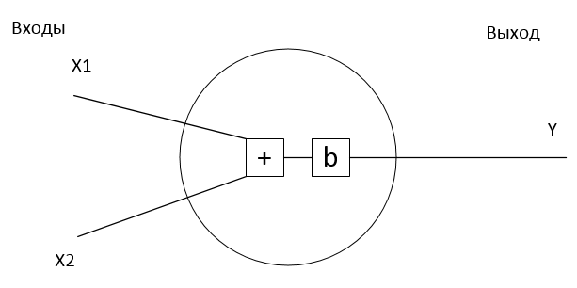

Рисунок – Визуализация нейрона

Далее значение выхода подается на функцию активации для того, что бы упорядочить результат работы нейрона к определенному диапазону значений, что бы в дальнейшем передавать упорядоченный ответ следующим нейронам, для их более правильной работы и обучения. В таблице 1 представлены наиболее часто используемые функции активации.

Таблица Функции Активации

|  |  |  |  |
| --- | --- | --- | --- |
| Название | Функция | Диапазон значений | График функции |
| Линейная | F(x)=x | (;) |  |
| Сигмоид |  | [0;1] | Sigmoid function - Wikipedia |
| Гиперболический тангенс |  | [-1;1] |  |
| Линейный выпрямитель |  | [0;) | How ReLU works in convolutional neural network - knowledge Transfer |

Функции активации являются важным инструментом в нейронных сетях на ровне с нейроном и синопсисам, влияющими на нейронную сеть, на ее работу и на ее обучение. Эти функции от части определяют какие нейроны будут активированы и какая информация будет передаваться дальше последующим нейронам.

Линейную функцию активации использую редко. В основном ее используют если необходимо передать данные с выходов нейронов дальше без изменений. Чаще всего в качестве функции активации применяют сигмоиду, её также называют логической функцией. Так как регуляторы могут выдавать и отрицательные и положительные значения поэтому функции Сигмоид в работе не подойдет для работы с числами в данном диапазоне лучше всего использовать гиперболический тангенс.

## 1.3 Состав нейронной сети

Для того чтобы правильно описать состав нейронной сети необходимо ввести понятие слоя. Слой – это набор, не связанных между собой нейронов, на который подаются значения либо от предыдущих нейронов, либо из в не сети. Ниже на рисунке представлены, какие слои входят в состав нейронной сети.

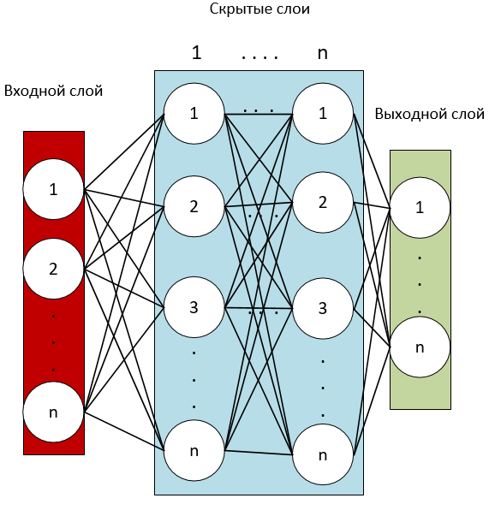

Рисунок – Слои в нейронной сети

Нейронные сети состоят из трех основных слоев:

Входной слой – служит для подачи значений в нейронную сеть;

Скрытые слой – основной вычислительный слой, в котором происходит основная работа нейронной сети. Скрытый слой может состоять из одного или нескольких слоев;

Выходной слой – предназначен для вывода результатов работы нейронной сети.

Выходы нейронов каждого слоя связаны синопсисами с входом каждого нейрона следующего слоя.

Нейросеть может иметь любое количество слоев, и в них может быть любое количество нейронов. Эти параметры влияют на работу нейронной сети и на ее обучения. Не существует формул по которым от количества входных параметров или от типа передаваемых данных или от их диапазона можно было бы рассчитать количество слоев и количество нейронов в каждом слое для корректной работы сети. Именно поэтому значения этих параметров подбираются эмпирическим путем.

## 1.4 Методы обучения нейронных сетей

Выделяют четыре основных метода обучения нейронных сетей, каждый из них имеет свои плюсы и свои минусы.

**Машинное обучение с учителем.**

Этот тип обучения подразумевает, что во время обучения вместе с входными параметрами нейронной сети в данных для обучения, как их еще называют дата сеты, присутствуют значения выходных параметров сети. Во время обучения нейронная сеть сравнивает полученные данные на своем выходном слое с данными, которые у нее должны были получиться при данных значениях входного слоя. И по методу обратного распространения ошибки меняет весовые коэффициенты своих синопсисов. После этого данные ещё раз подаются, и происходит сравнение выходов и так до тех пор, пока значение разницы не достигнет нуля или не будет близкой к нулю. Тогда можно считать, что сеть обучилась.

Так же для дальнейшего понимания методов обучения необходимо рассказать про метод обратного распространения ошибки. Для подсчёта разницы между выходом и значением, к которому она стремится, используют следующую формулу.

1)

2),

где  - это разница для выходного слоя;

 – разница для скрытых слоев;

 - это идеальный выход;

- это то значение которое рассчитала НС;

 – это производная функции активации слоя;

 – вес синапса;

 – дельта ошибки предыдущего слоя.

Так как нейроны, содержащиеся на выходном слое, не имеют исходящих синапсов, то для подсчета дельты необходимо пользоваться первой формулой. Для нейронов, содержащихся во входном и скрытом слое, второй.

Так как при расчете МОР необходимо использовать производную функции активации, то функций активации необходимо выбирать такие, что бы их можно было продифференцировать. Так же для упрощения расчетов для некоторых функций активации формулу производной можно заменить на упрощенную:





Далее необходимо найти градиент для каждого входящего в нейрон синапса, что бы в дальнейшем правильно изменить его вес. Значение градиента будем искать по следующей формуле.



,где А - начало синапса;

B - конец синапса.

Теперь по формуле представленной ниже мы можем рассчитать вес, на который нам необходимо изменить вес синапса.



где  – скорость обучения;

 – момент обучения;

 – это вес синапса на предыдущем шаге итерации.

Далее необходимо полученное значение сложить с весом синопсиса.



Чаще всего обучение с учителем используется для решения двух типовых задач это задачи классификации и задачи регрессии.

Задачи классификации чаше всего применяются, когда нужно определить тот или иной предмет на фото. Фотография разбивается на пикселе и каждый пиксель по отдельности подаётся на вход нейронной сети, таким подходом можно добиться от нейронной сети чёткого определения цвета пиксели, и по расположению пикселей обучить на распознавание предметов. Каждое изображение связанно с определённым наборов нейронов в выходном слое. Например, необходимо различить автотранспорт, изображённый на фото. На вход нейронной сети будут подаваться фотографии с изображением поезда, автомобиля или мотоцикла. Каждому изображению будет дана метка соответствующему определённым значениям выходного слоя. Например, когда на вход подаётся изображения поезда, то на выходном слое нейроны должны выдать результат [1;0;0]. При подаче на вход изображения автомобиля на выходе должны быть значения [0;1;0], а при загрузке изображения мотоцикла [0;0;1] соответственно.

После обучения нейронной сети и при загрузке на её входной слой изображения, не участвовавшего в обучения, автомобиля нейросеть должна выдать результат похожим на следующий:[0.05;0.99;0.05], что говорит о том, что нейросеть на 99% уверена, что на изображении автомобиль.

Задача регрессии связана с непрерывной подачей данных на вход нейросети. Одним из примеров регрессии является линейная регрессия. Нейросеть при получение конкретного значения x должна вычислить ожидаемое значение.

Обучение без учителя.

Иногда собрать обучающую выборку для нейросети, где каждому значению входа соответствует определённое значение выходов достаточно сложно, потому что это может занять много времени или потратить огромное количество ресурсов. Именно поэтому используются метод обучения без учителя. Перед нейросетью ставится задача самостоятельно найти корреляции в данных, извлекая полезные признаки и анализируя их.

Одним из примеров такого типа обучения является кластеризация. Нейросеть находит общие признаки у данных и группирует их вместе. На рисунке ниже приведен пример кластеризации.

По большому количеству данных нейронная сеть разделила в разные группы обувь и подарки.

Обучение с частичным привлечением учителя.

Этот метод признано считать самым лучшим, когда обучение происходит на большой выборке данных, потому что он включает в себя и обучение с учителем, и обучение без учителя. Обучающая выборка при таком обучение имеет значения входных данных с выходным результатом и без результатов. Такой метод обучения применяют, если из набора данных трудно извлечь общие признаки или набор данных настолько велик, что дать значения выхода каждому набору входных параметров трудоёмкая задача.

Подобный метод машинного обучения получил широкое применение в медицине, в анализе рентгенов и МРТ.

Обучение с подкреплением.

В отличие от машинного обучения с учителем, при данном типе обучения на вход нейронной сети не подаётся обучающая выборка. Вместо этого сеть обучается “методом проб и ошибок”. При таком подходе обучения нейросет пытается найти оптимальный путь для достижения цели. Если нейросеть ошибается, то она получает “штрафные балы” и начинает обработку данных с начала. Если нейросеть предпринимает действие, которое приведёт её к искомо верному результату, то она получает “награду” и продолжает работу. В конечном итоге нейросеть обучается предсказывать свое следующие действие для получения максимально “награды”.

Каноничным примером обучения с подкреплением является обучение нейросети управлять машинкой, чтобы пройти заданный маршрут как можно быстрее.

Для осуществления поставленной задачи из машинки испускается от шести до восьми лучей, как показано на рисунке 4, которые являются в свою очередь входами для нейронной сети. Эти лучи передают в нейронную сеть расстояние, до какого либо препятствия. По полученным данным НС корректирует движение машины и избегает столкновение с объектом. По схожему принципу работает автопилот в автомобилях компании Tesla, только в данном случае лучи передают не только расстояние до предмет, а так же способны различать этот предмет и в зависимости от его типа принимать то или иное решение.

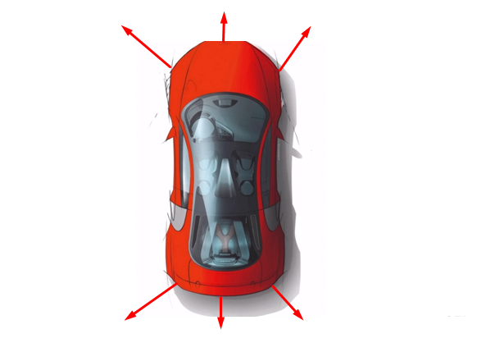

Рисунок – Обучение нейронной сети с подкреплением

Во время обучения машина методом проб и ошибок учится не врезается в препятствия и проходить трассу как можно быстрее.

Такое метод обучения чаще всего используется в компьютерных играх для управления искусственным интеллектом, и в обучение роботов, которые управляют автономными транспортными средствами без участия человека.

Для решения задачи поставленной в рамках данной диссертации больше всего подойдет метод обучения с учителем по нескольким причинам:

Во-первых, в обучающей выборке будет заранее известно какое значение по входным параметрам должна получить нейросеть, для того чтобы с имитировать работу ПИД регулятора.

Во-вторых, обучающая выборка будет получена в ходе работы реального регулятора на объект. Поэтому в разметке обучающих данных не будет проблем.

В-третьих, данный тип обучения решает проблемы регрессии и постоянного потока данных, что будет определяющим фактором при имитации работы ПИД регулятора.

2. Специализированные программы для работы с нейросетями

Из-за большой популярности нейронных сетей существует огромное количество программ позволяющих работать с ними. Все эти программы имеют свои плюсы и свои минусы.

## 2.1 Нейронные сети в Matlab

Matlab – это мощный пакет прикладных программ для решения задач технических вычислений. Он имеет огромное количество библиотек позволяющих смоделировать любую ситуацию. Одна из таких библиотек под названием “Deep Learning Toolbox” позволяет работать с нейросетями. В своем арсенале она имеет уже готовые примеры контроллеров на основе нейросетей, которые можно обучить и настроить на работу.

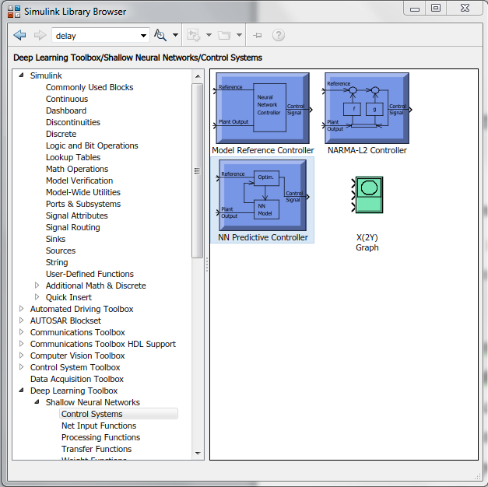

Рисунок 4 – Библиотека Deep Learning Toolbox

Так же в эту библиотеку входят блоки, с помощью которых можно составить свою нейросеть, смоделировать функции активации

Так же в Matlab существует приложение **Deep Network Designer,** которое визуализирует создание глубоких нейронных сетей.

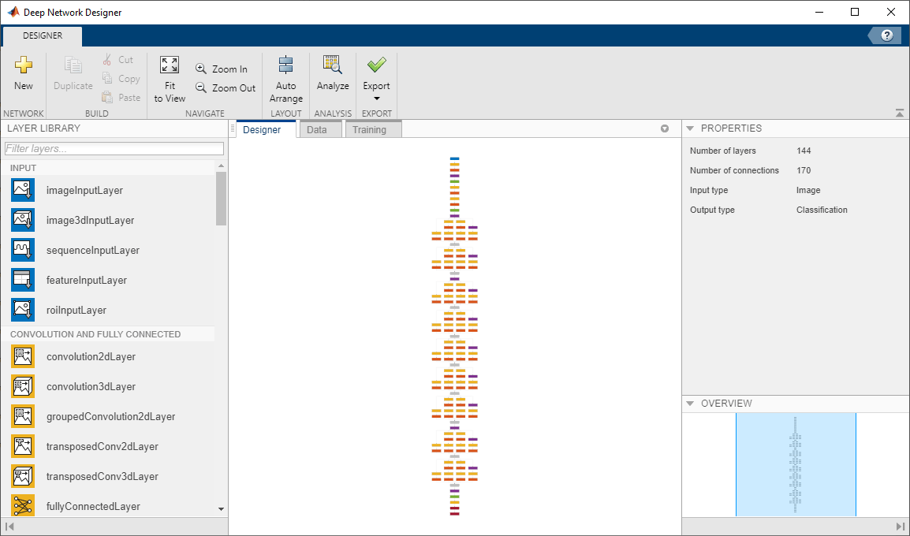

Рисунок – Интерфейс приложения Deep Network Designer

Приложение интуитивно понятно из доступных блоков строится любая топология сети. Все блоки можно подробно настроить под свои нужды. Так же matlab предоставляет большой архив с уже готовыми нейросетями, что помогает пользователю научится правильно выбирать и строить топологию сетей и смотреть уже готовые решения для некоторых проблем.

## 2.2 Python для работы с нейронными сетями

Большую популярность для работы с нейросетями получил язык программирования Python. Python – это высокоуровневый язык программирования с динамической типизации и автоматически управлением памяти. Основной идеей языка является читаемость кода и повышение производительности разработчика, за счет того что многий функционал язык делает за разработчика, например работа с памятью. Python является интерпретируемым языком, что уменьшает скорость работы написанных на нем программ и большим потреблением памяти. Из-за своей популярности и открытости кода python имеет огромное количество библиотек, в том числе и для работы с нейросетями. Одной из таких библиотек является Keras.

Keras является открытой нейросетевой библиотекой, которая представляет из себя надстройку на фреймворками TensorFlow и Theano. Основными преимуществами этой библиотеки перед другими является ее компактность, модульность и предоставление интуитивно более понятных функций, которые помогают, без особых усилий создавать нейронные сети.

В данной работе работа с нейросетями будет вестись с помощью языка программирования Python его библиотеки Keras,потому что “Deep Learning Toolbox” хоть и имеет уже готовые котроллеры на основе нейросетей, но они сложно настраиваемые и не позволят изменить топологию сети и имеют сложный интерфейс и методы работы. Приложение **Deep Network Designer** удобно в использование, имеет обширные возможности для построения нейросетей, но оно в основном заточено на глубокие нейросети и работу с изображениями.

3 Создание и обучение нейронной сети

## 3.1 Работа с нейронной сетью в Keras

Для создания и обучения нейронной сети как говорилось в предыдущей главе будет использоваться язык Python и его библиотека Keras.

В первую очередь необходимо выбрать архитектуру нейронной сети и передать это значение в модель. Выполняется это с помощью следующей команды.

model = keras.Sequential()

Sequential – означает, что будет использоваться линейный стек слоев.

Дальше необходимо добавить слои в модель с помощью функции add().

model.add(Dense(10, input_shape=(2,), activation='relu',use_bias=False))

Первое число говорит о том, сколько нейронов будет находиться в слое. Так как вначале создается входной слой то необходимо в параметр input_shape=(2,) передать число, которое скажет программе какое количество нейронов будут входными. Параметр activation отвечает за то, какая функция активации будет использоваться в данном слое. Функции активации описаны в первой таблице. Параметр use_bias говорит системе хочет ли разработчик использовать смещение или нет.

С помощью функции add можно добавить в модель сколько угодно слоев.

После того как все слои добавлены в модель необходимо данную модель скомпилировать. Выполняется это с помощью функции

model.compile (loss='mean_squared_error', optimizer=keras.optimizers.Adam(0.1)).

Параметр loss - . Это значение, которое модель пытается минимизировать. В данном примере выбрана функция средне квадратичной ошибки

После компиляции модель готова к обучению. Для того чтобы приступить к обучению необходимо воспользоваться функцией fit.

history = model.fit(train, rezults, epochs=10)

В переменную History будет записана история обучения сети.Ее ошибки и точность после каждой эпохи. С помощью переменной history можно визуализировать обучение сети и получить графики по ошибкам и точности сети за весь период обучения.

Переменная train является массивом векторов, которые будут подаваться в сеть для ее обучения. Размер входного вектора должен быть равен количеству входных нейронов.

Переменная results это тоже массив векторов только на основание данных в этом массиве и значений на выходе нейронной сети будет происходить обучение модели и изменение весов синопсисов для уменьшения ошибки.

Переменная epochs принимает количество эпох. Количество эпох отвечает за то сколько раз будет проходить обучения нейросети

С помощью функции predict можно в уже обученную нейронную сеть подать значения на вход и узнать какой результат выдаст нейросеть. Весь программный код Приложение А.

## 3.2 Создание модели нейронной сети в Matlab Simulink

Такие характеристики как: значения подающиеся на входных слой, веса синопсисов, значения на выходном слое, можно представить в виде матриц. Поэтому работа всей сети сводится к умножению матрицы входа на матрицу весов синопсиса. Полученную матрицу необходимо провести через функцию активации.

где,

 – Матрица весов синопсисов;

 - Матрица входных сигналов;

 – результирующая матрица.

На рисунке ниже представлена нейросеть собранная с помощью библиотечных элементов в matlab Simulink.

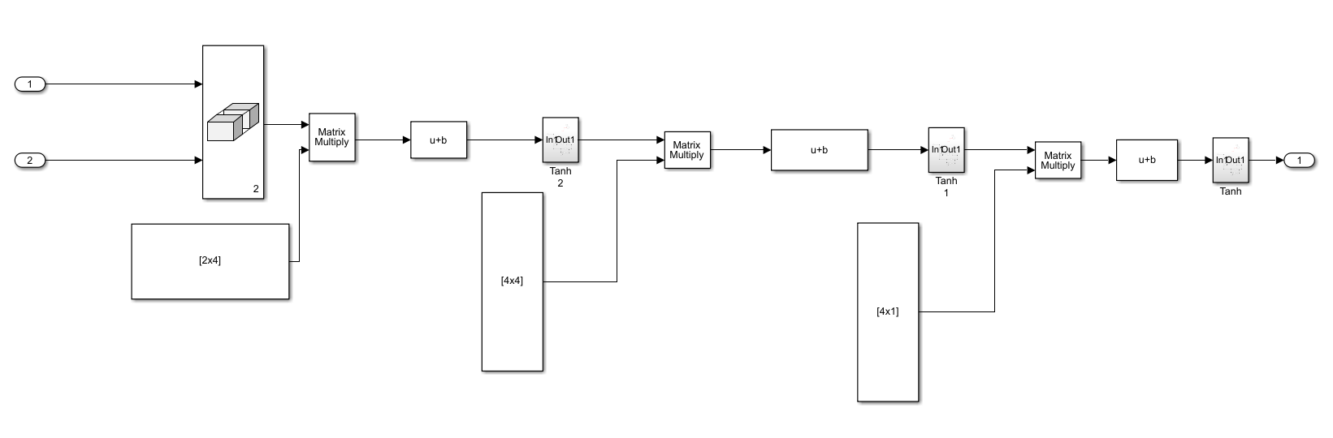

Рисунок – Нейронная сеть, созданная в Matlab Simulink

В модель подаются значения. Далее они преобразуются в матрицу размером 1х2 и умножаются на весовые коэффициенты синопсисов. Полученная матрица пропускается через функцию активации и умножается на веса синопсисов следующего слоя. И так продолжается до тех пор, пока не получится результат на выходе.

Для того что бы проверить правильность собранной модели в Python имеющий два входа, два скрытых слоя по четыре нейрона в каждом и одним выходом, была обучена на логическую операцию «исключающее или» представленную на рисунке ниже.

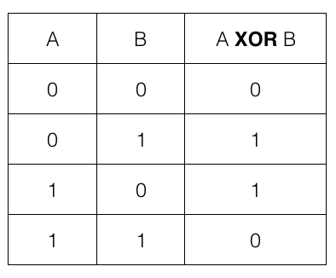

Рисунок – Исключающее или

На графике ниже можно увидеть как ошибка между выходом нейронной сети и обучающим значением менялась с количеством пройденных эпох.

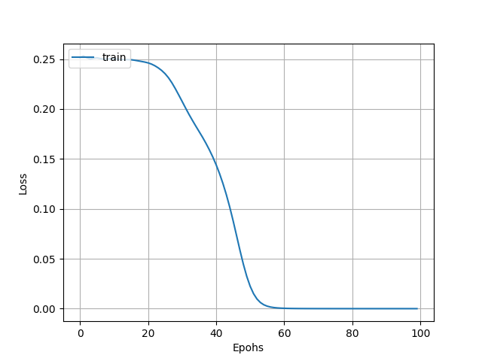

Рисунок – График изменения ошибки при обучении

Значение ошибки на сотой эпохе составляет 0.000005. По графику видно, что модель обучилась к 60 эпохе, а дальше уже не обучалась. Если модель учить слишком много эпох, то возможен момент переобучения, когда ошибка начнет беспричинно расти.

Воспользовавшись функцией Predict и подав на вход нейронной сети значения 0 и 1 функция, показала значение 0.9959903, что по рисунку 8 очень близко к верному значению.

Теперь необходимо выгрузить значения весов и смещений из Python и занести в модель matlab. На рисунке ниже представлен результат работы нейросети из матлаб.

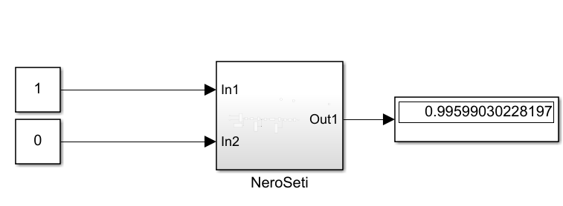

Рисунок – Пример работы обученной сети в Matlab

Результат получился такой же как и при использование функции predict в Python, а это значит, что модель созданная в matlab Simulink является правильной и отвечает всем параметрам.

4. Обучение нейронной сети на однофазной модели

## 4.1 Построение модели в Matlab

Обучение нейронной сети должно происходить по схеме показанной ниже.

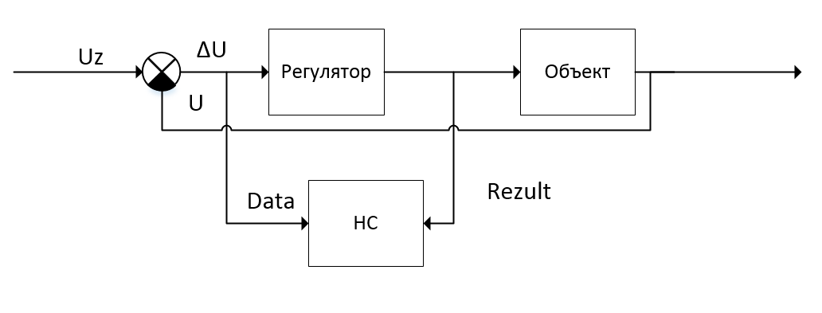

Рисунок – Схема обучения нейронной сети на реальном объекте

Data – это параметр в котором в нейросеть будут передаваться данные на основе которых она будет обучаться. Этот параметр очень важен, потому что от входных данных зависит обучение и работа способность всей сети.

Rezult – результат работы исходного регулятора, который подается на выход нейросети, где она подсчитывает ошибку и меняет свои весовые коэффициенты для уменьшения ошибки.

Прежде чем обучать нейронную сеть на трехфазную систему. Необходимо обучить нейросеть на однофазную систему, что бы выбрать следующие параметры: архитектуру сети, какие данные для обучения нужно использовать. На рисунке ниже представлена однофазная система построенная в Matlab.

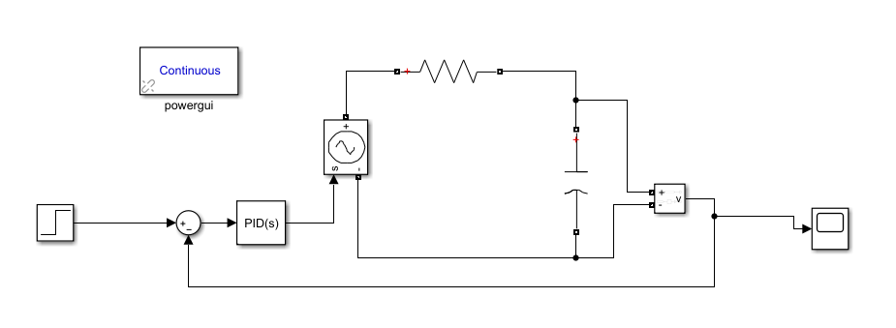

Рисунок – Однофазная модель в Matlab

На вход ПИД регулятора подается ступенькой единица. Настройки регулятора представлены ниже. Регулятор подает сигнал управления на источник. Резистор имеет сопротивление 0.1 Ом.

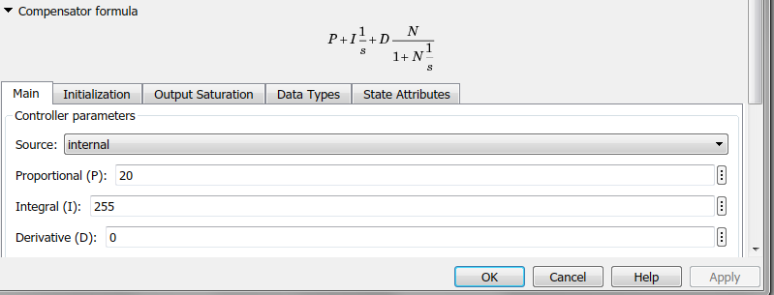

Рисунок – Настройка ПИД регулятора

На вход регулятора ступенькой подается значение от нуля до единицы. Скачок происходит в момент времени равном 0.1 секунде.

Выход регулятора представлен на графике ниже. По графику можно увидеть корректную отработку регулятора

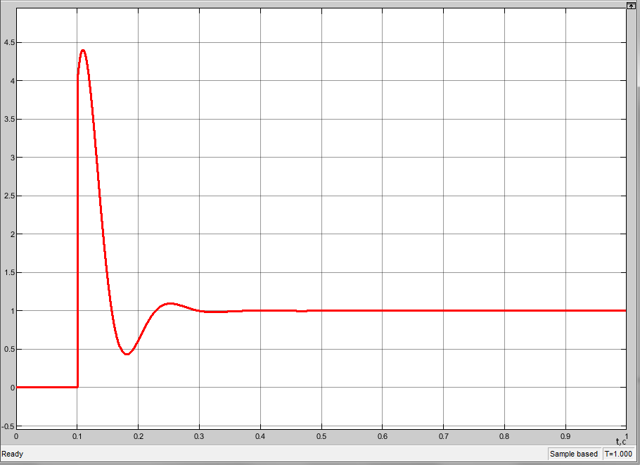

Рисунок – График ПИД регулятора

По графику можно увидеть корректную отработку регулятора. На рисунке ниже представлен график напряжения на конденсаторе.

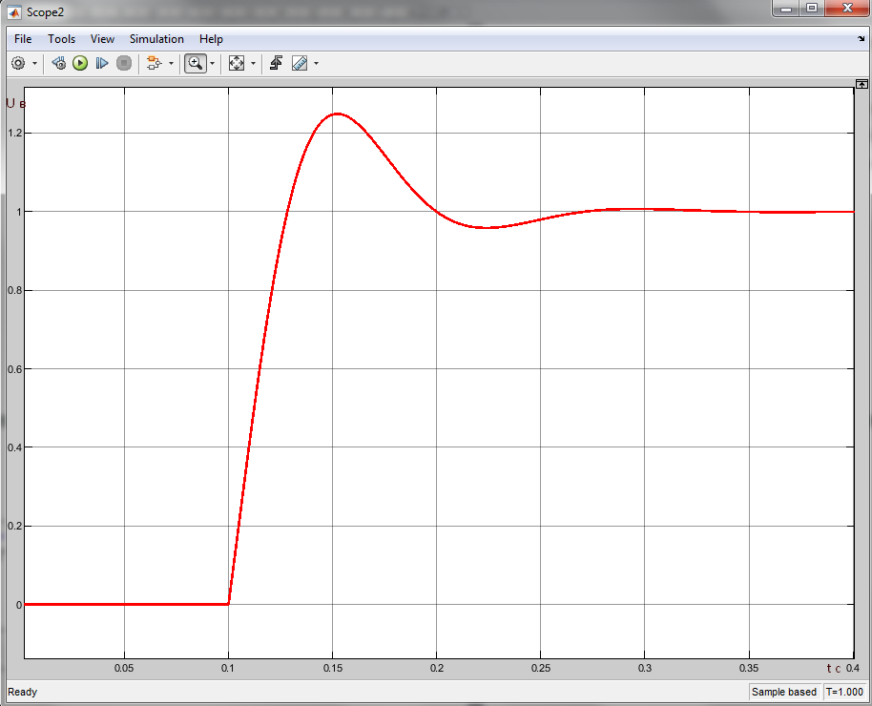

Рисунок – Напряжение на конденсаторе

Эти данные будут приняты за эталон. Нейронная сеть должна будет обучится повторять эти значени, что значит вести себя как ПИД регулятор.

## 4.2 Обучение нейронной сети

Необходимо выбрать данные, которыми будет обучаться нейросеть. В начале архитектура сети буде один нейрон на входном слое, два скрытых слоя по два нейрона и один нейрон на выходном слое. Функциями активации между слоями будет функция линейного выпрямителя. Для выходного слоя гиперболический тангенс. Обучаться нейронная сеть будет только на Uz. График ошибки и график напряжения показаны ниже.

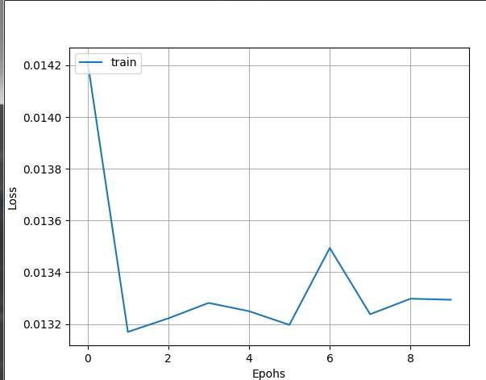

Рисунок – График ошибки при обучение на UZ

Хоть ошибка и близка к нулю, но для НС это слишком большой показатель, что бы уменьшить ошибку необходимо, либо изменить входные данные, либо изменить архитектуру сети.

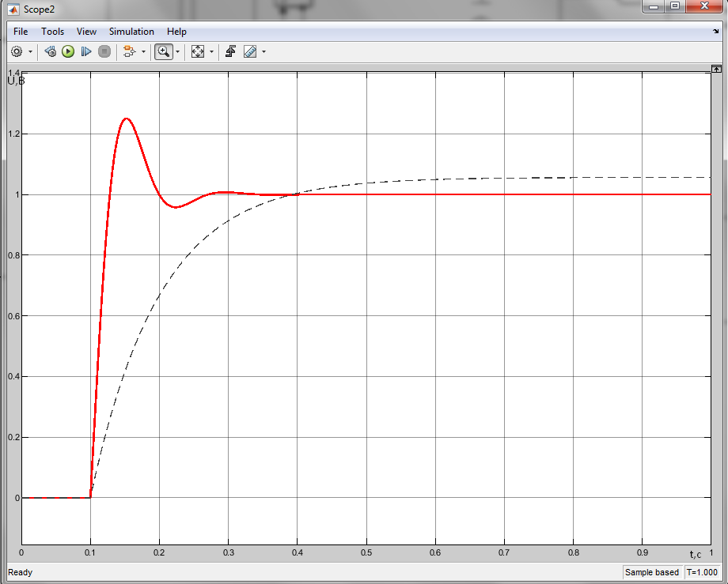

Рисунок – График напряжения при обучение Uz

Сплошной линей показано напряжение на объекте с идеальным регулятором, пунктирной на объекте управляемым нейронной сетью. По графику можно увидеть, что напряжение от НС далеко от идеального, потому что не повторяет режим пере модуляции и не выходит на установившееся значение.

Для того чтобы улучшить показатели модели в качестве обучающих данных на модель будут подаваться Uz и U.Графики после обучения нейронной сети на Uz и U представлены ниже.

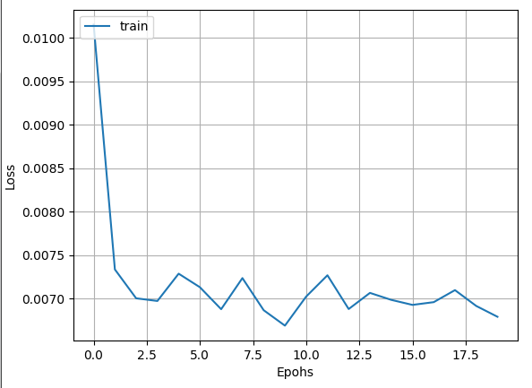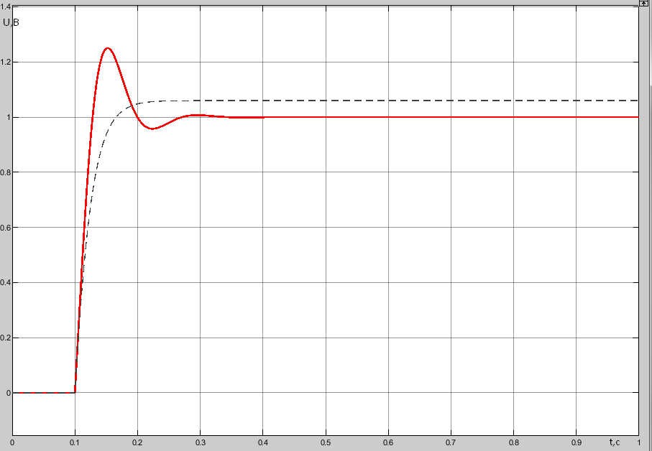

Рисунок Функция ошибки и напряжения при обучение Uz и U

Ошибка обучения не может прийти к какому-то единому минимуму она постоянно меняется, и напряжение не повторяет эталонное, но уже лучше, чем в предыдущем опыте. Для улучшения показателей нейронной сети можно изменить ее архитектуру, увеличив количество нейроном в скрытых слоях на 10 и 5. График ошибки обучения представлен ниже.

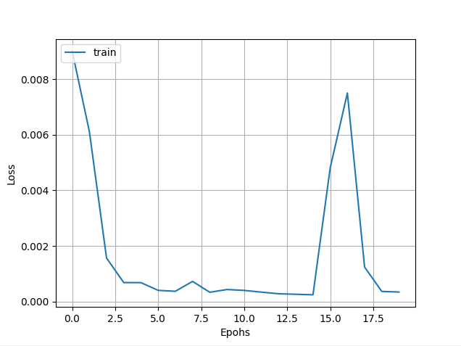

Рисунок – График ошибки при изменение архитектуры сети

Хоть в моменте обучения и был аномальный всплеск ошибки, но за три эпохи ошибка снова опустилась в минимум и стала меньше чем при топологи сети, где только по два нейрона были в скрытых слоях.Из полученного графика можно сделать вывод, что изменение топологии сети привело к лучшей обучаемости сети а значит и повлияло на работоспособность сети.Ниже представлен график напряжения после изменения архитектуры сети.

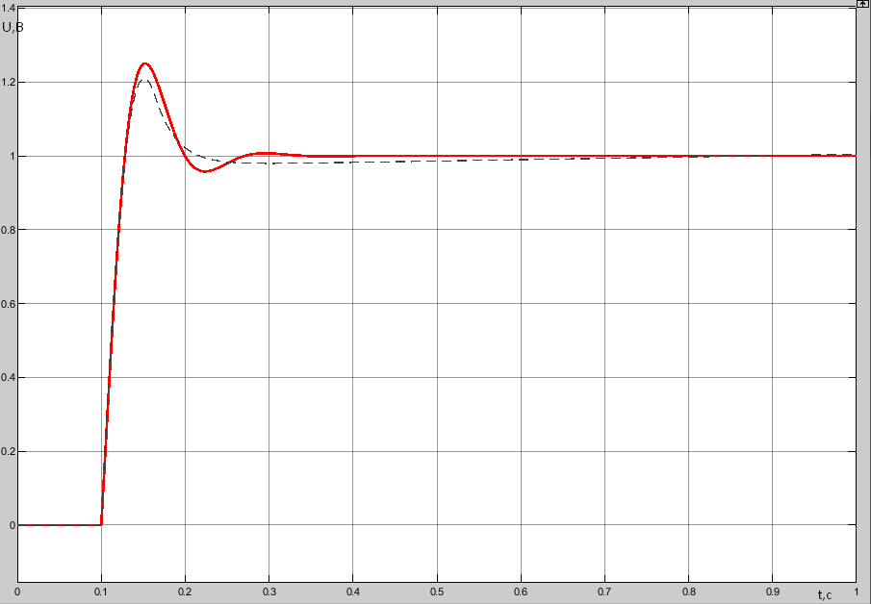

Рисунок – График напряжения

По графику видно, что изменение топологии сети помогло нейронное сети воспроизвести момент перерегулирования напряжения, что тоже является хорошим показателем. Теперь нейронную сеть необходимо обучить на Uz и ΔU, что бы выбрать при каких параметрах сеть обучается лучше. Ниже представлен график ошибки при заданных параметрах.

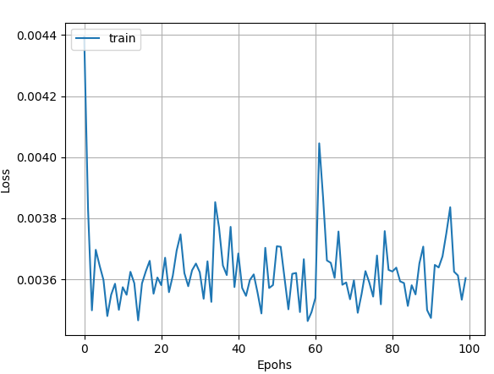

Рисунок – График ошибки при обучение Uz, ΔU

Даже при увеличение количества эпох ошибка обучения не вышла на свой минимум, ее показание постоянно меняется, что является показателем того, что топология нейронной сети или входные параметры выбраны не удачно. Такие параметры обучения нейронной сети не являются сложными поэтому в первую очередь необходимо проверить ошибку в топологии нейронной сети. Известно, что при данном количестве скрытых слоев и нейронов в них нейронная сеть способна давать удовлетворяющий результат. Необходимо подумать о изменение функций активации в скрытых слоях. На данном этапе функциями активации является линейный выпрямитель. Его необходимо заменить на более конечную функцию например сигмоиду. График ошибки и напряжений после изменения функции активаций на сигмоиду представлен ниже.

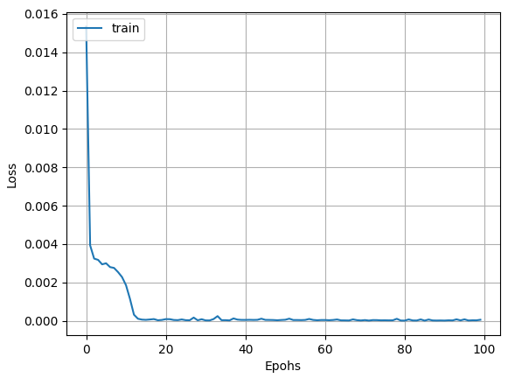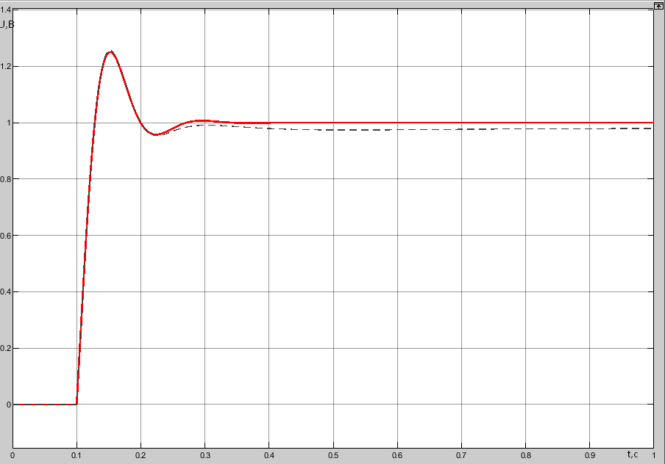

Рисунок – Графики ошибки и напряжения после изменения функции активации

Данная топология сети и выходные параметры для обучения Uz и ΔU, лучше повторяют пререгулирование, но хуже удерживают систему при выходе на заданное значение. Последним эксперементом для однофазной сети, будет обучение сети на все три параметра: U, Uz, ΔU. Для того, что бы можно сделать вывод при каких параметрах обучения нейросеть лучше себя показывает.Ниже представлены графики ошибки и напряжений при обучение на U, Uz, ΔU.

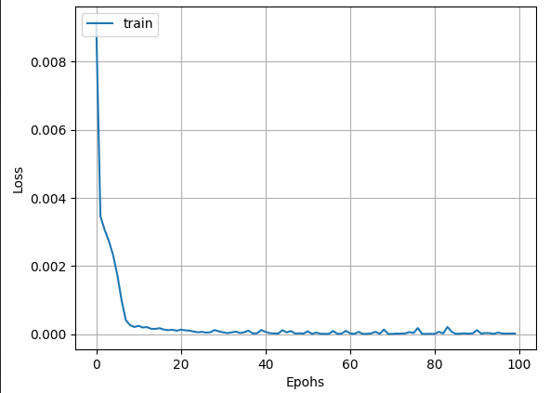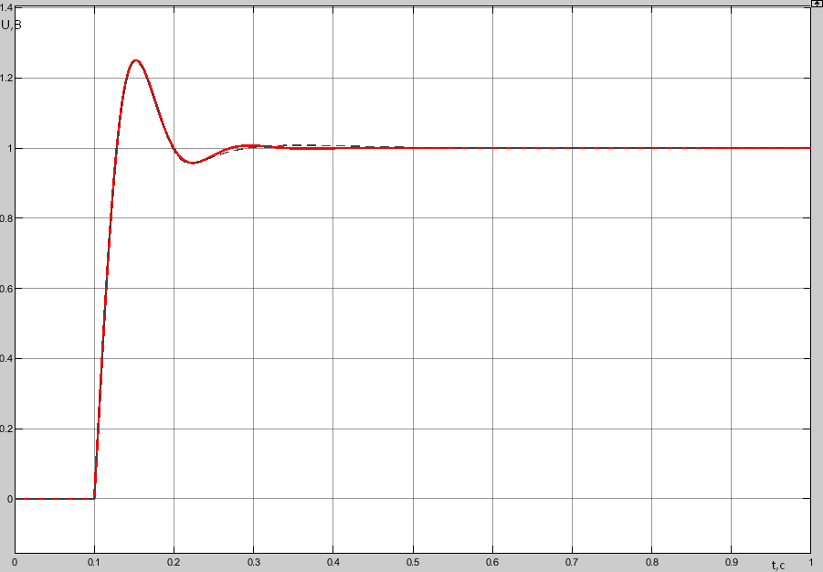

Рисунок – Графики ошибки и напряжения при обучение нейронной сети на U, Uz, ΔU

На данных графиках видно, что добавление третего параметра в обучающую выборку на функции ошибки никак не отразилось, но сильно повлияло на работу нейронной сети с объектом. Теперь нейронная сеть лучше повторяет момент перемодуляции и лучше удерживает систему в заданном значени.

После проведенных эксперементов на однофазной системы, можно сделать выводы, что для обучения трехфазной системы в обучающих данных необходимо использовать заданное значение, значение на объекте и их разницу. Для того, что бы нейросеть правильно отрабытывала она должна содержать как минимум два скрытых слоя и в каждом должно быть как минимум пять нейронов. Во время обучения и работы лучше всего себя показало совместное использование функций активации сигмоида и гиперболический тангенс.

5. Обучение нейронной сети на трехфазную нагрузку

## 5.1 Создание трех фазной модели в Matlab

Обучение нейронной сети на трехфазную модель будет происходить по схеме показанной на рисунке 11. Модель будет создана как и предыдущая в Matlab Simulink, но будет отличаться не только количеством нагрузок, но и методом управления. Созданная модель показана на рисунке ниже.

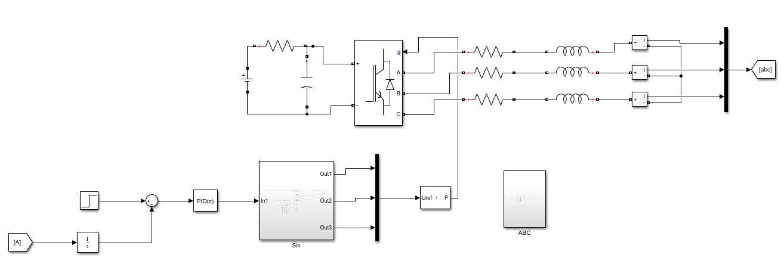

Рисунок – Трех фазная модель

Данная модель имеет трех фазную нагрузку подключенную звездой, которая имитирует фазы в реальной машине. Так же в модели присутствует блок под названием Sin, в который подаётся значение регулятора и на выходе генерируется три синуса. Полученные синусы подаются на блок ШИМ, который генерирует импульсы управления IGBT модулем. Данный модуль реализован с помощью блока Universal Bridge. На модуль подаётся постоянное напряжение, которое равно 500 В. Из этого напряжения формируется переменное напряжение подающиеся на нагрузку. Для обеспечения обратной связи реализован блок под названием АВС. Подробное состав блока АВС представлен на рисунке ниже.

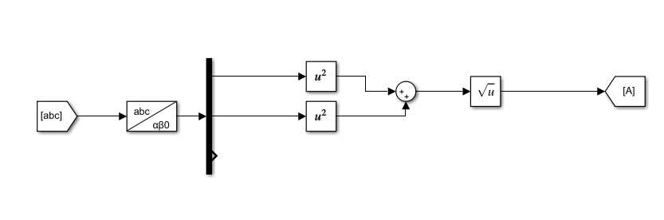

Рисунок – блок для обеспечения обратной связи

Для обеспечения обратной связи по току необходимо вычислить амплитуду тока в нагрузке. Для этого синусы из нагрузки подаются на блок перевода из ABC в . Перевод осуществляется по следующей формуле:

,

Где ,, - токи в трёхфазной системе координат;

, - Токи в подвижной системе координат.

Более подробно это преобразование описано в книге Калачева Ю.Н.[11]

Для того, что бы получить амплитуду токов, необходимо применить теорему Пифагора к полученным токам . Это значение будет использовано как обратная связь для регулятора.

## 5.2 Выбор параметров R и L для обучения нейронной сети

Не целесообразно обучать нейронную сеть на все возможные вариации R и L нагрузок, потому что это ресурсоемкая задача для сбора такого большого количества данных.

Для того чтобы правильно подобрать диапазон изменения нагрузок для обучения на них нейронной сети необходимо ввести некоторые ограничения на составленную ранее модель. Так как питающее напряжение IGBT модуля составляет 500 В, то на каждой из фаз в зависимости от нагрузки можно получить значение тока не больше 220А на каждой фазе. Для наглядности обучения выбирается значение в 100 А на каждой фазе. Для того что бы получить фазный ток выбранного значения необходимо, чтобы общая нагрузка одной фазы составляла не больше 5 Ом. Питание всех фаз сети происходит за счёт подачи на каждую из фаз переменного напряжения частотой 20 Гц. Исходя из всего выше перечисленного, общую нагрузку каждой фазы необходимо рассчитывать по формуле:

,

где - ёмкостное сопротивление;

 - индуктивное сопротивление;

 - частота питающей сети.

В цепи отсутствует ёмкость, поэтому  будет равно нулю. Параметры R и L уже будут меняться в диапазоне, что бы  и не превышало значения в 5 Ом

Известно, что постоянная времени в RL цепи рассчитывается как:



Постоянная времени влияет на кривизну графика тока, время нарастания, до установившегося значения или нуля, следовательно влияет на время переходного процесса. Так же чем больше значение  тем медленнее будет затухать переходный процесс.

Ниже представлена таблица, в которой отражены все нагрузки и их 

Таблица – Параметры нагрузки для обучения сети

|  |  |  |  |
| --- | --- | --- | --- |
| R | L | Z |  |
| 0.1 | 0.01 | 1,259975 | 10 |
| 0.5 | 0.015 | 1,949219 | 33 |
| 1 | 0.015 | 2,132945 | 64.52 |
| 1,5 | 0.009 | 1,878245 | 166.67 |
| 2 | 0.005 | 2,096279 | 400 |

Данного количества точек для обучения нейронной сети должно быть достаточно. Значения, которые не присутствуют в обучающей выборке, но входят в ее диапазон для R элемента этот диапазон составляет 0.1 – 2, для L элемента 0.01-0.005, нейронная сеть должна будет сама под них подстроится и правильно отработать их.

## 5.3 Обучение нейронной сети

После обучения нейронной сети на однофазную нагрузку были выбраны параметры для обучения НС – это параметры I, Iz, ΔI, и выбрана архитектура сети – три нейрона на входном слое, десять нейронов на первом скрытом слое, пять нейронов на втором скрытом слое и один нейрон в выходном слое.

Пред обучением нейронной сети необходимо настроить ПИД регулятор, для правильной работы всей системы.

Первыми параметрами, на которые будет обучена нейронная сеть будут параметры сети R=0.1 L=0.001. На рисунке ниже представлены график тока и график обратной связи, для оценки переходного процесса в модели.

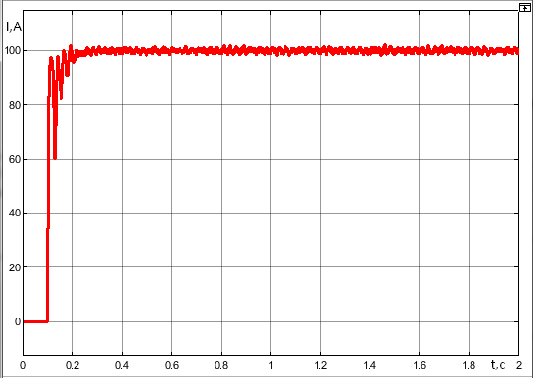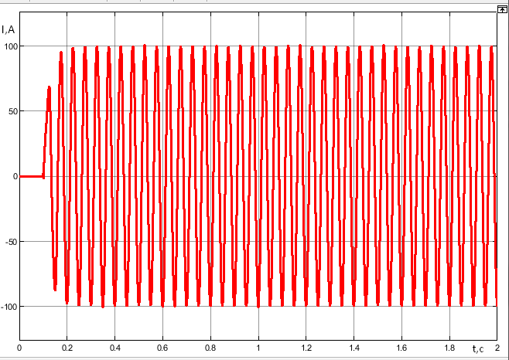

Рисунок – Графики токов

По представленным графикам можно сделать вывод, что ПИД регулятор настроен приемлемо, во время переходного процесса значения сильно изменяются, но в допустимых значениях.

Ни же представлен график ошибки обучения НС.

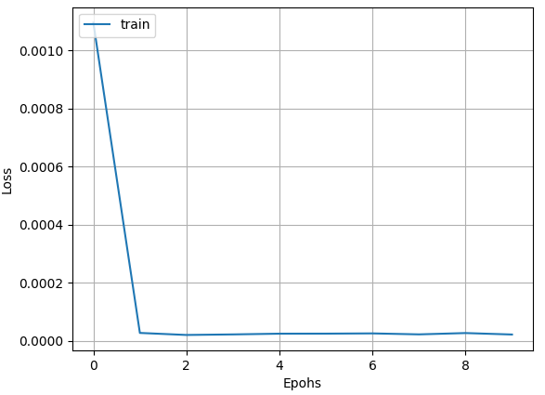

Рисунок – График ошибки при обучение нейронной сети

По выше представленному графику можно сделать вывод, что НС обучилась, и архитектура сети выбрана правильно.

Ниже представлены графики токов при работе ПИД регулятора и НС на трехфазную нагрузку.

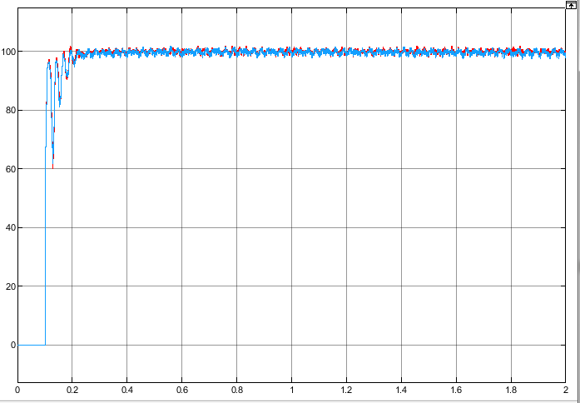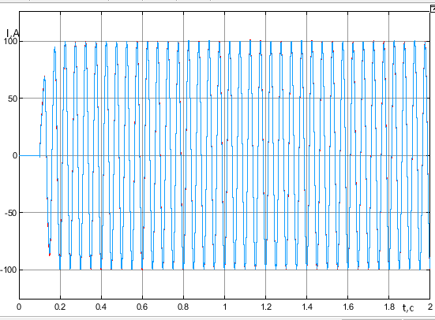

Рисунок – Графики токов Нейронной сети и ПИД регулятора.

На графиках синим цветом является работа нейронной сети красным работа регулятора.По полученным графикам можно сделать вывод, что НС обучилась правильно и работает как нужно, потому что она в точности повторяет работу ПИД регулятора, на котором она и обучалась.

Далее необходимо обучить нейронную сеть на следующий параметр из таблицы 2. Для этого ПИД регулятор настраивается под новую нагрузку сети, снимаются данные для обучения и по новым данным модель доучивается на новые параметры сети.Ниже показан рисунок ошмбки обучения.

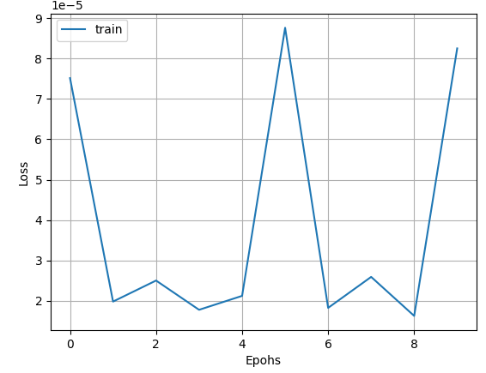

Рисунок – Ошибка обучения при обучение на второй параметр

На показаном выше графике можно увидеть скачаки по ошибке, но они не значительны и общая ошибка остаеться близкой к нулю. На рисунках ниже представлены графики токов при обучение на второй параметр.

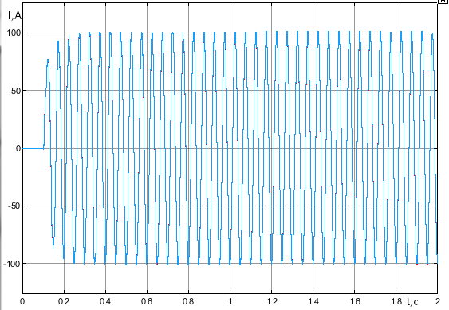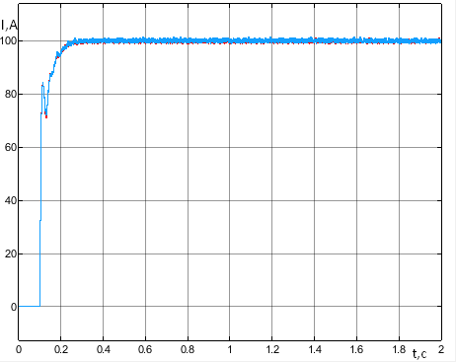

Рисунок – Графики токов при обучение на второй параметр

По полученным графикам токов можно сделать вывод, что сеть обучилась на второй параметр из таблицы 2. Для того, что бы убедится, что сеть правильно отрабатывает на оба обученных параметра необходимо снова нагрузить систему первым параметром. На показанном ниже рисунки приведены графики токов.

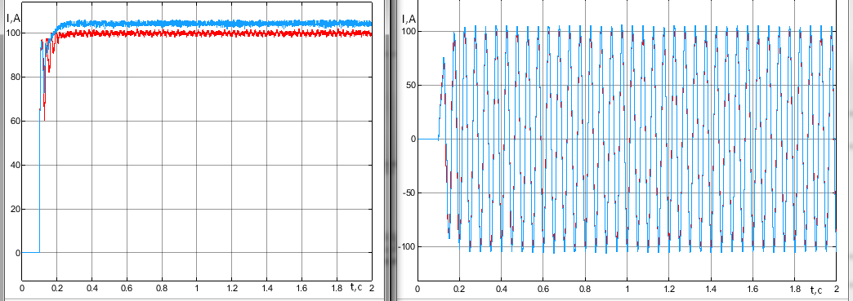

Рисунок – Графики токов при первых параметрах нагрузки

Из полученных графиков можно сделать вывод, что нейронная сеть отрабатывает вторые параметры, но из-за доубочения сети она начала “забывать” первые параметры нагрузки. Возможно это связанно с тем, что в скрытых слоях малое количество нейронов, а параметров для обучения стало слишком много. Поэтому необходимо увеличить количество нейронов в скрытых слоях до 30 в каждом слое. На рисунке ниже представлен график ошибки.

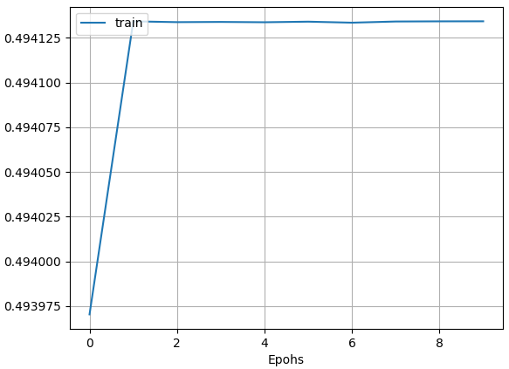

Рисунок – График ошибки при изменение количества нейронов в скрытых слоях.

По полученному графику можно сделать вывод, что такое количество нейронов пагубно влияет на обучаемость сети. Из-за большого количества нейронов сеть начинает переобучаться и не выходит на минимум по ошибке. Изменим количество нейронов на 20 и 15.Ниже на рисунке показан график ошибки обучения и график тока.

По полученному графику ошибки можно сделать вывод, что изменение количества нейронов в скрытых слоя на 20 и 15 лучше влияет на НС, чем 30 нейронов в каждом слое. Нейронная сеть перестала переобучаться.

По графику тока можно сделать вывод, что увелечение количества нейронов не помогло. Нейронная сеть все равно путается в параметрах модели.

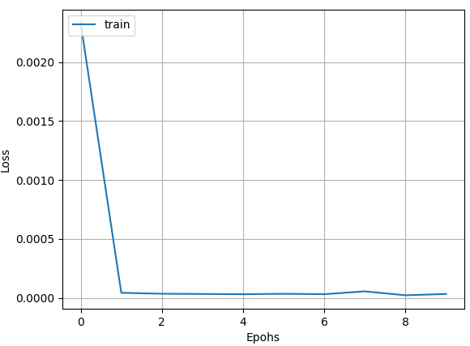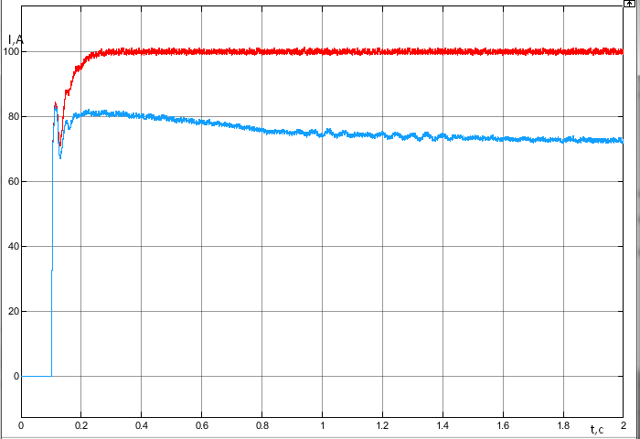

Рисунок – Графики ошибки и тока.

Для того, что бы НС не путалась можно дополнительным параметром для входа ввести значения обратной связи по самой нейронной сети. Тогда такая НС уже будет называться рекурентной.

## 5.4 Рекурентные нейронные сети

Обычные нейронные сети не опираются на свои предыдущие значения. Они работают только с данными которые на них подаются. А рекурентные засчет введения обратной связи смотрят на свой предыдущий ответ и основываясь на полученных данных и предыдущем ответе делают предположения. На рисунке ниже приведена схема данной нейронной сети.

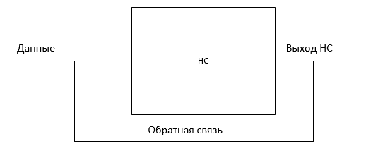

Рисунок – Схема работы рекуррентной нейронной сети

На рисунке выше выход нейронной сети подается на вход. Это может показаться странным, но если немного обдумать эту схему то можно понять, что рекурентные нейронные сети можно представить как цепочку копий из обычных нейронных сетей, которые передают друг информацию. Если представить обратную связи как описанно выше, то получится следующая схема.

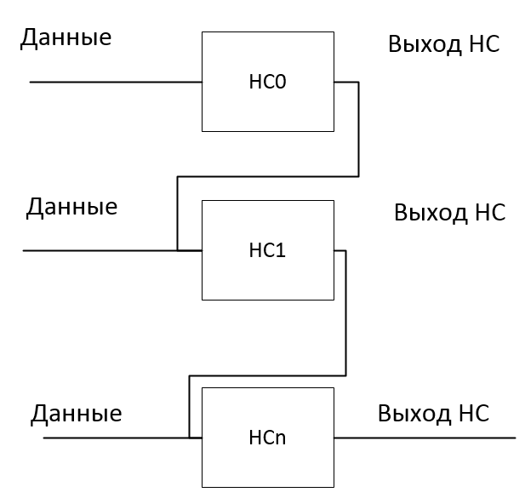

Рисунок – Рекуррентная нейронная сеть в развертке

Такой тип нейронных сетей получил огромную популярность в целом ряде задач: распознавание речи, языковое моделирование текстов, перевод текстов с одного языка в другой, распознавание изображений, распознавание текстов и др. Более подробно о применение рекуррентных нейронных сетей можно прочитать на сайте Андрея Карпатого [2].

Для решения задач в данной выпускной дипломной работе, будет применяться РНС. Архитектура РНС будет применена из работ Джеффа Элмана, написанной в 1990 году, с небольшими изменениями.

Выход РНС через задержку данных в один такт будет подаваться на вход сети, что обеспечит ее обучение на предыдущие шаге работы.

## 5.5. Обучение нейронной сети с обратной связью

Необходимо заново обучить нейронную сеть на оба параметра из таблицы №2 с добавлением нового входного параметра, предыдущий шаг итерации. Ниже на рисунке представлен график ошибки при обучение

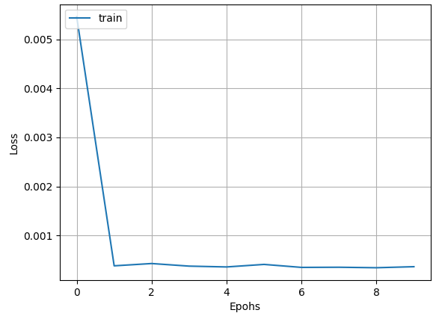

Рисунок – График ошибки при обучение.

По полученному графику ошибки можно сделать вывод, что добавление обратной связи совсем немного влияет на обучаемость сети, значение ошибки немного уменьшилось. Ниже приведены графики тока при работе РНС на первый и второй параметр нагрузки

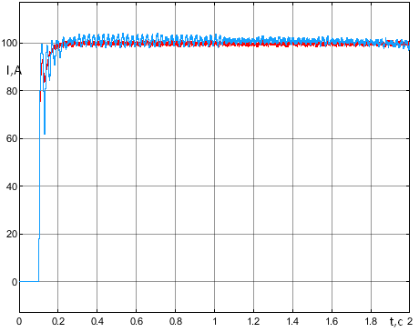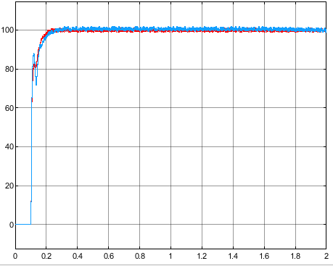

Рисунок – Графики тока при работе на первый и второй параметр нагрузки

По выше представленным графикам тока можно сделать вывод, что добавление обратной связи нейронной сети помогло научить сеть, основываясь на своих предыдущих результатах различать параметры нагрузок. На первом графике параметр тока колеблется чуть больше чем регулятор. Возможно, это связано с недоученностью сети на этот параметр нагрузки, что бы избежать этого сеть необходимо еще раз обучить на первый параметр нагрузки.

## 5.6. Результаты обучения нейронной сети на различные параметры трехфазной нагрузки.

Нейронная сеть имеет архитектуру четыре нейрона на входном слое, двадцать нейронов на первом скрытом слое, пятнадцать на втором скрытом слое, один нейрон на выходном слое. Функцией активации между скрытыми слоями является сигмоида, для выходного слоя гиперболический тангенс.

Обучение проводилось на все параметры, представленные в таблице №2. В данной главе описывается проверка нейронной сети на различные воздействия.

Основываясь на принципе работы нейронных сетей, обучающие данные были не подробными и включали в себя только основные точки работы. Например, на управляющее воздействие нейронная сеть обучена только на значения ноль и сто, но несмотря на это она должна правильно отрабатывать любые значения входящие в этот диапазон, возможно даже немного на большее значения этот момент тоже требует тщательной проверки.

Параметры нагрузки трех фазной сети тоже являются диапазон сопротивление нагрузки должно отрабатываться в диапазоне от 0.1 до 2, индуктивность имеет диапазон от 0.005 до 0.015.

На рисунке ниже представлены графики тока при роботе нейронной сети на различные управляющие воздействия, параметрами нагрузки сети выбраны 3 параметры из таблицы №2.

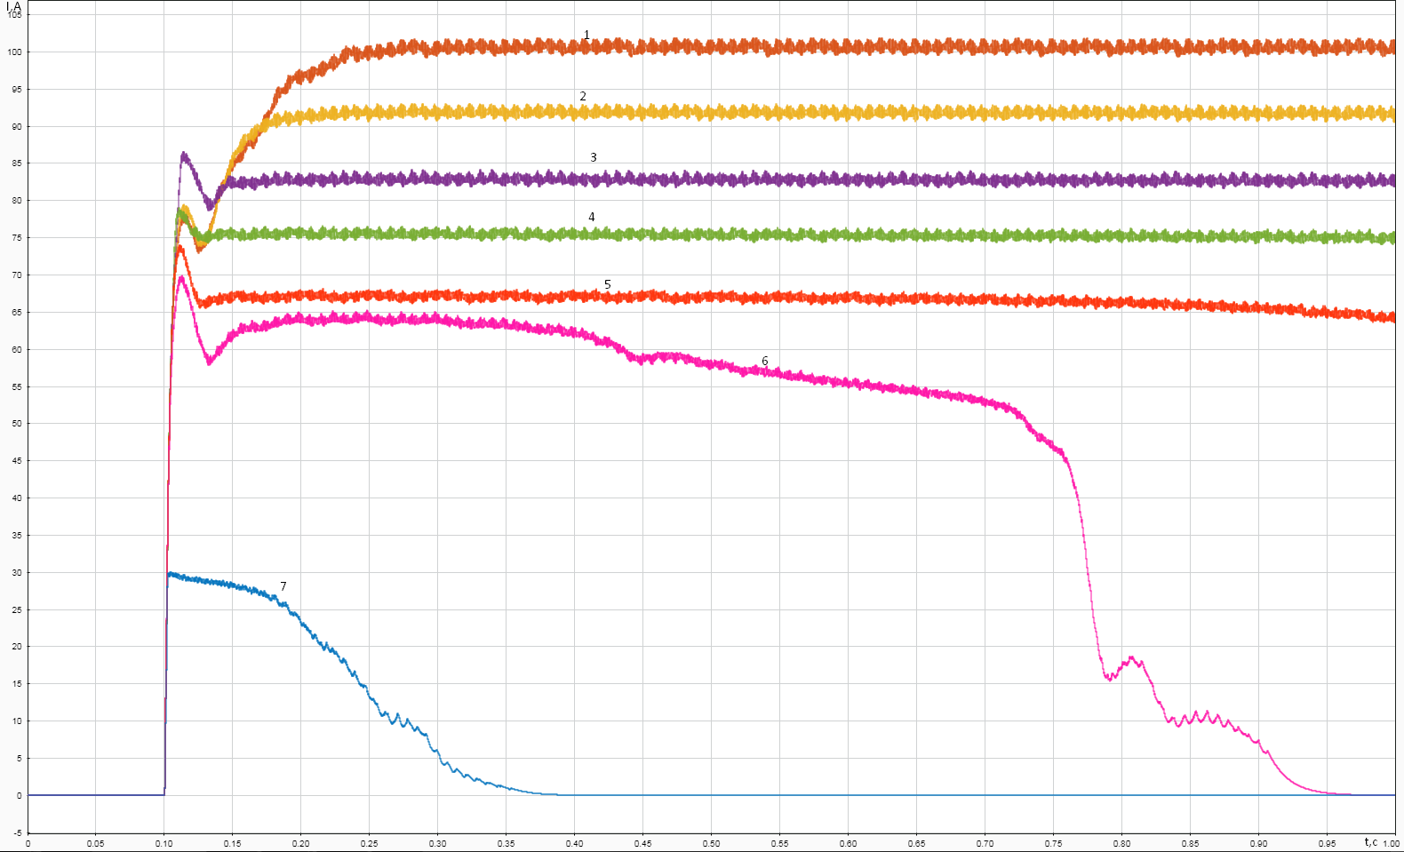

Рисунок – Графики Амплитудных токов при различных управляющих воздействиях

На графике представленном выше показаны значения амплитуды тока при различных управляющих воздействиях, для наглядности графики подписаны цифрами. Расшифровка цифр представлена в таблице ниже.

Таблица – Расшифровка номеров графиков

|  |  |
| --- | --- |
| Номер графика | Значение управляющего воздействия, А |
| 1 | 100 |
| 2 | 90 |
| 3 | 80 |
| 4 | 70 |
| 5 | 60 |
| 6 | 50 |
| 7 | 30 |

При управляющем воздействие равном 100 нейронная сеть правильно отрабатывает на управляющее воздействие и выводит значение амплитуды тока на заданное значение и удерживает его там. Когда управляющее воздействие снизилось до значения 90 нейронная сеть отрабатывает это значение, но уже чуть хуже чем предыдущее. После завершения переходного процесса значение тока колеблится около значения 92, что является плохим показателей но еще не особо критичным.При уменьшение значения управляющего воздействия, после перерегулирования нейронная сеть все хуже и хуже выходит на значение управляющего воздействи и разница между управляющим воздействием и установившемся значением растет практически линейно.

При значение управляющего воздействия равному 50 нейронная сеть потеряла возможность выйти на это значение и удержать его. Данная тенденция сохраняется и при подаче значения управляющего воздействия равному 30. Но если значние 50 нейронная сеть хоть как-то пытается отработать, то 30 она сразуже после выхода на него, не может удержать, потому что не знает что делать, в обучающей выборке небыло таких значений, и выводит значение тока в 0.

Для того что бы увеличить точность работы нейронной сети, необходимо было производить обучение на большее значение параметров управляющего воздействия. Нужно было обучать НС на параметры, хотя бы с шагом в 10, потому что по графикам можно увидеть, что в 15% процентном диапазоне нейронная сеть работает в пределах нормы и не дает большую ошибку по значениям.

Далее производилась проверка возможности нейронной сети осуществлять переход во время работы с одного значения управляющего воздействия на другое, но по выше сделаным выводам данная проверка проводилась со значениями в диапазоне от 80 до 100. Параметры нагрузки так же как и в предыдущем опыте выбирались из таблицы №2. На рисунке ниже представлены графики токов при данном опыте.

На графиках видно, что переходы выполняются с небольшой перемодуляцией, что является нормой, и выходят на значения уставки.

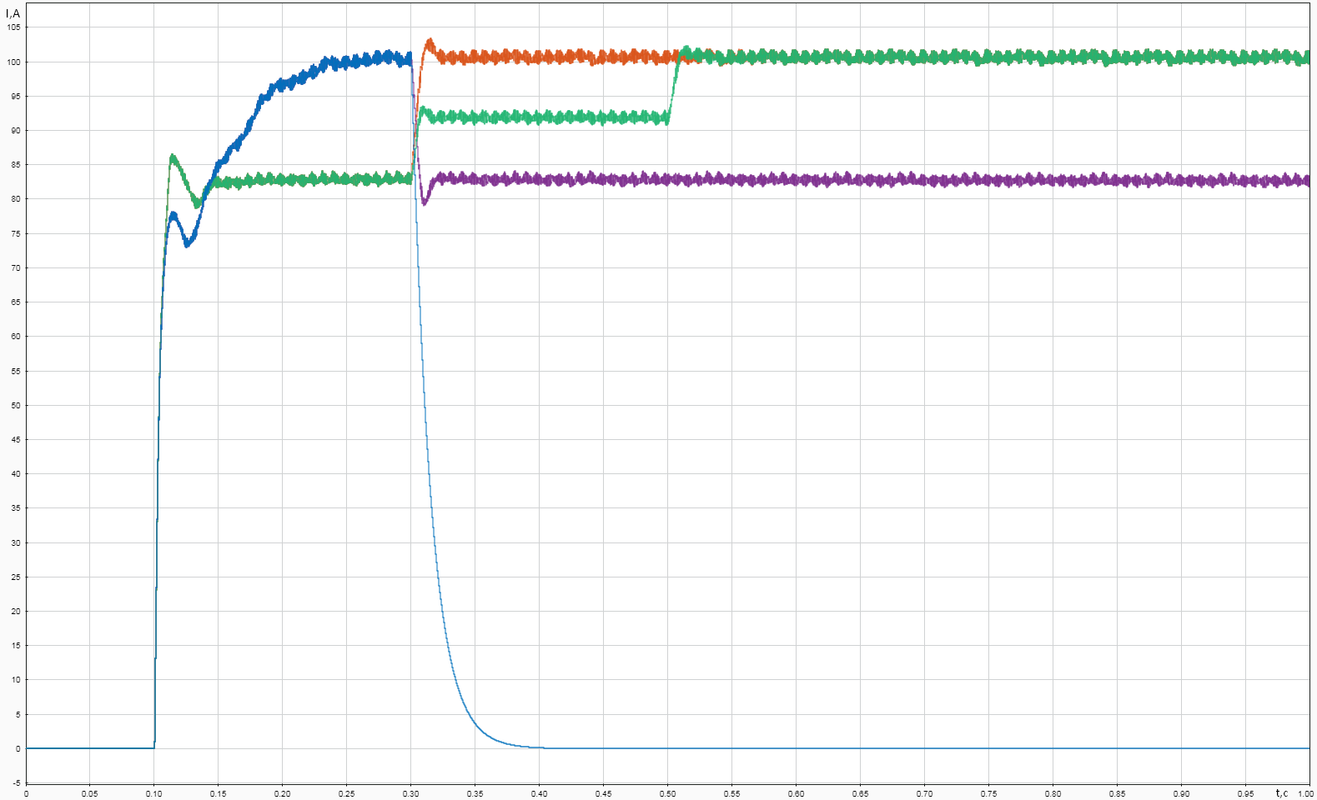

Рисунок – Графики токов при различных возмущающих воздействиях.

По выше представленному графику можно сделать вывод, что нейроная сеть преходы между управляющими воздействиями выполняются правильно и точно также как и ПИД регулятор на основе которого производилось обучение.

Следующим проводится опыт при изменение параметров нагрузки. Параметры для нагрузки выбирались из обучающей выборки нейронной сети. Графики токов при данном эксперименте представлены ниже.

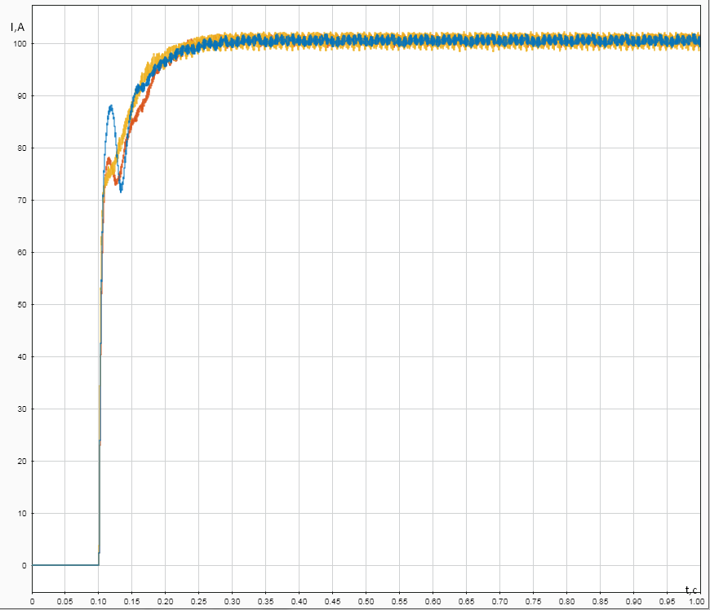

Рисунок – Графики токов при различных параметрах нагрузки

По выше представленнному графику можно сделать вывод, что нейронная сеть правильно отрабатывает на обученные параметры. На графиках можно увидеть, что при различных параметрах нагрузки сети переходные процессы отличаются, что будет являться и различием при различных ПИД регуляторах.

Так же был проведен эксперемент в котором параметры сети задавались не из обучающей выборки и были найдены значения, которые выходят за диапазон обучающей выборки, приводящие нейронную сеть к неправильной работе.Графики токов данного эксперимента представлены ниже.

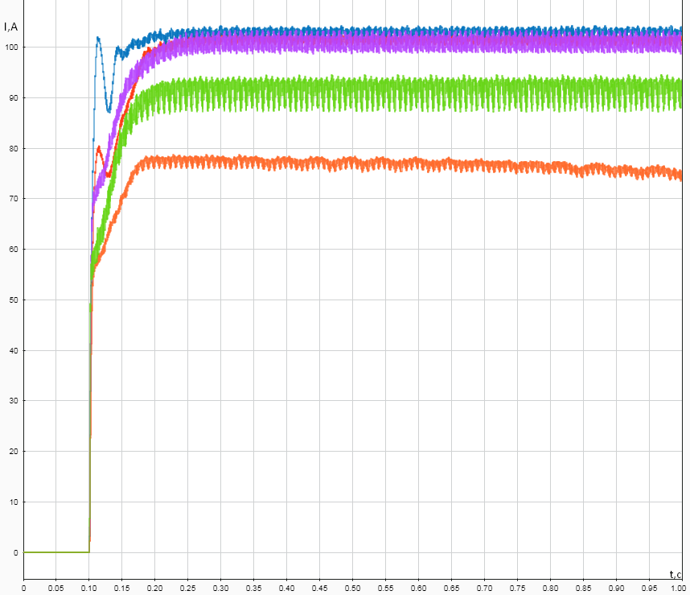

Рисунок – Графики токов при различных нагрузках

На графике представленном выше показаны значения амплитуды тока при различных нагрузках не входящих в обучающую выборку. Для наглядности графики имеют различные цвета. Расшифровка, каждого цвета и значения параметров нагрузки представлены в таблице ниже.

Таблица – Расшифровка цветов графиков

|  |  |
| --- | --- |
| Цвет | Значение параметров нагрузки |
| Красный | R = 0.8 Ом; L = 0.012 Гн |
| Синий | R = 0.3 Ом; L = 0.011 Гн |
| Фиолетовы | R = 1.7 Ом; L = 0.007 Гн |
| Ораньжевый | R = 0.3 Ом; L = 0.018 Гн |
| Зеленый | R = 2.4 Ом; L = 0.015 Гн |

По выше представленному графику можно сделать вывод, что нейронная сеть правильно отрабатывает различные параметры нагрузки, которые не входят в обучающую выборку, но входят в ее диапазон.

При задаче параметров нагрузки сети не входящих в обучающую выборку и выходящих за ее диапазон. Можно увидеть тенденцию как и в предыдущем эксперементе со сменой значения уставки. Нейронная сеть начинает неправильно обрабатывать значения приходящие ей на вход, и поэтому не может корректно удерживать управляющее воздействие. Примерно при 15%-20% отклонения от диапазона параметров нагрузки можно заметить неправильность работы сети.

6. Обучение нейронной сети на различные типы асинхронного двигателя

## 6.1. Создание системы управления асинхронным двигателем в Matlab Simulink

Следующим этапом исследования возможностей нейронных сетей будет, замена регуляторов скорости, в системе управления асинхронного электропривода. Для проведения опытов и создания обучающей выборке была разработана математическая модель электропривода в среде MatLab, она состоит из звена постоянного тока, инвертора, асинхронного двигателя, ШИМ модуля, который подает управляющие сигналы на полупроводниковый мост, а так же блока реализующего законы управления, в нём и будет заменен ПИД-регулятор скорости на нейронную сеть. Разработанная математическая модель представлена на рисунке 42.

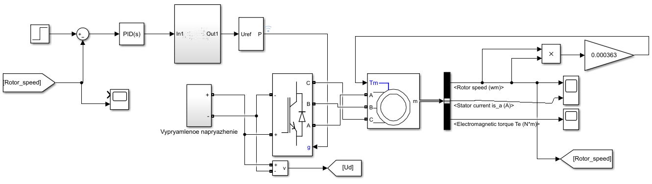

Рисунок – Схема асинхронного двигателя в Matlab Simulink

Для создания обучающей выборки будут взяты несколько стандартных моделей асинхронных двигателей, которые предоставляет среда разработки MatLab, в системе управления, для каждого двигателя будет настроен ПИД – регулятор скорости, на двигатели будет подаваться вентиляторная нагрузка, зависящая от квадрата скорости вращения ротора электродвигателя.

Задачей нейронной сети будет являться отработка заданного значения скорости на различных типах двигателей, которые входят в диапазон обучающей выборки.

## 6.2. Обучение нейронной сети.

Основываясь на предыдущих экспериментах и результатам этих экспериментов, в обучающую выборку будут входить следующие параметры:

1. - скорость, которая будет задаваться, и которую нейронной сети необходимо будет достичь и удерживать. Основываясь на опыте, проведенном с трехфазной цепью, и учитывая, что задание скорости не изменяется скачкообразно, диапазон значений для  должен быть от нуля до номинальных оборотов АД. Так же для правильного обучения на весь диапазон значений необходимо производить обучение с 10% шагом.

2.  - скорость вращения ротора двигателя.

3.  - разница между  и .

4. Обратная связь нейронной сети – значение выхода нейронной сети на предыдущем шаги итерации.

Возможно, для обучения нейронной сети на работу как регулятора скорости необходимо будет введение в обучающую выборку дополнительных параметров, например, мощность асинхронного двигателя или тип нагрузки, что бы обучать нейронную сеть на различные нагрузки.

Для обучения нейронной сети будут использоваться стандартные асинхронные двигатели, предоставляемые Matlab Simulink в блоке под название “Asynchronous Machine SI”. Праметры предоставляемых двигателей представлены в таблице 5.

Таблица – Параметры двигателей для обучения нейронной сети

|  |  |  |  |  |  |
| --- | --- | --- | --- | --- | --- |
| Номер двигателя | Мощность (кВт) | Номинальное напряжение двигателя (В) | Номинальная частота (Гц) | Номинальные обороты | Номинальная нагрузка(Н) |
| 1 | 3.68(5) | 460 | 60 | 183 | 20.1 |
| 2 | 7.36(10) | 460 | 60 | 184 | 40 |
| Номер двигателя | Мощность  (кВт) | Номинальное напряжение двигателя  (В) | Номинальная частота  (Гц) | Номинальные обороты  (об/мин) | Номинальная нагрузка  (Н) |
| 3 | 14.71(20) | 460 | 60 | 184 | 79.9 |
| 4 | 36.78(50) | 460 | 60 | 185 | 198.8 |
| 5 | 73.55(100) | 460 | 60 | 185 | 397.5 |

Обучение нейронной сети будет происходить на двигатели под номерами 1,3 и 5, для того чтобы проверить сможет ли НС правильно работать при двигателях другой мощности, не входящих в обучающую выборку, но входящих в диапазон обучения. Во время обучения для каждого двигателя будет настроен ПИД регулятор и собраны обучающие выборки с параметрами описанными выше. Во время её сбора двигатель в течение одной секунды будет разгоняться до своих номинальных оборотов, в качестве нагрузки, как писалось раннее, будет использоваться вентиляторная нагрузка.

Архитектура нейронной сети будет следующей. 4 нейрона на входном слое 20 нейронов на первом скрытом слое, в качестве функции активации будет использоваться сигмоида, 15 нейронов на втором скрытом слое, так же будет использована в качестве функции активации сигмоида, и 1 нейрон на выходном слое с функцией активации тангенс.

Для начала необходимо обучить нейронную сеть на первый двигатель и проверить правильность ее работы. Ниже на рисунке представлены график ошибки во время обучения и график скорости двигателя.

По графику ошибки можно сделать вывод, что нейронная сеть обучилась и ошибка находится очень близко к нулю. По графику скорости двигателя при работе от нейронной сети можно сделать вывод, что НС обучилась неправильно.

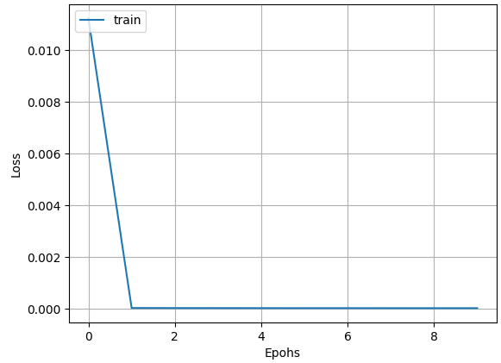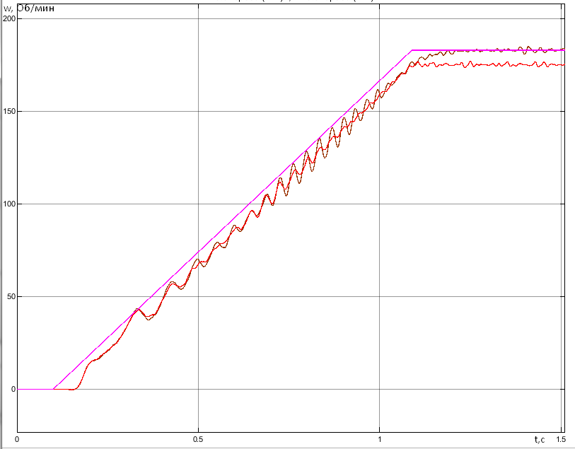

Рисунок – График ошибки и скорости двигателя

На графике скорости представленном выше приняты следующие обозначения:

* розовым цветом показано управляющее воздействие;
* коричневым цветом показана скорость вращения двигателя при работе от ПИД регулятора;
* красным цветом показана скорость вращения двигателя при работе от нейронной сети.

Как говорилось раннее НС не выходит на номинальные обороты. Эта проблема связанна с тем, что выходом нейронной сети является диапазон чисел от -1 до 1. Из-за того, что функции активации сигмоида и гиперболический тангенс асимптотически стремятся к значениям -1 и 1 они никогда не достигают этих значения. А так, как при работе двигателя на номинальные значения оборотов необходимо питать его номинальным значением напряжения, а диапазон напряжений был выбран от 0 до 460, то и значение 460 никогда не получится подавать на нейронную сеть. Для решения этого вопроса было принято решение увеличить диапазон напряжения в обучающей выборке с 460 до 500.

Так же для улучшения обучения необходимо увеличить время разгона двигателя в обучающей выборке с одной секунды до двух. При разгоне за одну секунду слишком быстро происходит нарастание скорости, и из-за это нейронная сеть обучается на меньшем количестве точек, что так же может приводить к неправильной работе НС при быстрых разгонах двигателя.

Так же по полученному графику скорости можно сделать вывод, хотя нейронная сеть и не выходит на номинальные обороты двигателя, но она меньше пульсирует во время разгона, чем ПИД регулятор на примере которого она обучалась. Это значит, что ей удалось найти более оптимальные параметры управления, чем регулятор.

Ниже на рисунке представлен график скорости при внесение выше описанных изменений в обучающую выборку.

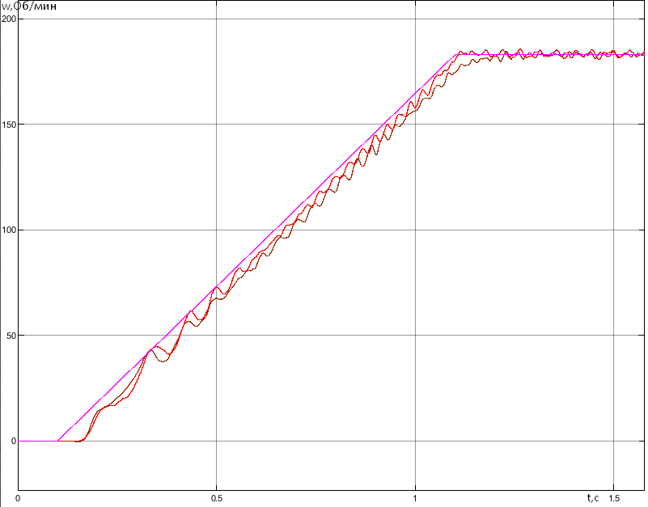

Рисунок – График скорости при изменение обучающей выборки

По выше представленному графику можно сделать выводы, что изменение обучающей выборки положительно повлияло на работу нейронной сети. Нейронная сеть чуть больше колеблется, чем при предыдущем обучение, но зато она без проблем удерживает номинальные обороты двигателя и выходит на них чуть быстрее чем ПИД регулятор на основе которого она обучалась.

## 6.3. Результаты обучения нейронной сети

Первым делом необходимо проверить, как обучилась нейронная сеть, на все остальные двигатели, которые входили в обучающую выборку.

Ниже на рисунке представлен график скорости 5-го двигателя, из таблицы № 5, в котором сигнал управления приходит от нейронной сети и график скорости такого же двигателя, только сигнал управления задается заранее настроенным ПИД регулятором.

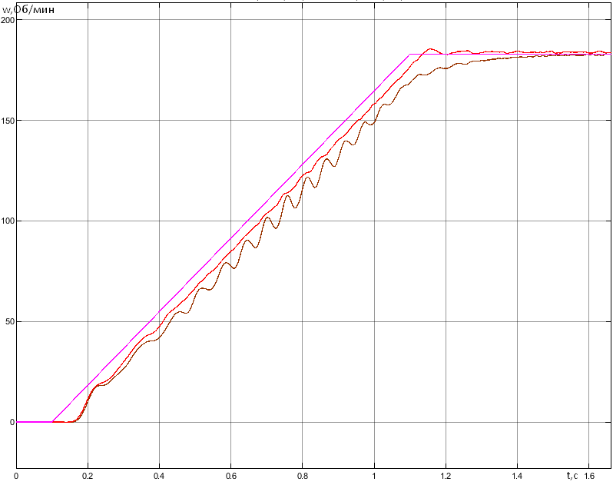

Рисунок – График скорости 5-го двигателя из таблицы № 5

На выше представленном рисунке, можно заметить колоссальное различие в работе нейронной сети и ПИД регулятора. В качестве обучающей выборки хоть и подавались данные с регулятора, но уже видно, что нейронная сеть намного лучше отрабатывает сигналы и задаёт управляющее воздействие на двигатель, чем ПИД регулятор. Нейронная сеть плавнее выходит на заданное значение скорости. Подавая, управляющий сигнал она практически не колеблет скорость двигателя при разгоне, в то время как ПИД регулятор колеблет значение скорости очень сильно. Так же нейронная сеть намного быстрее выходит на заданное значение скорости.

Лучшая работа нейронной сети по сравнения с регулятором, на данных которого она обучалась, предположительно, связанно с тем, что в обучающей выборке данные были с различных ПИД регуляторов и обучившись на них всех она научилась, находить более оптимальные значения для управления асинхронным двигателем, чем обычный ПИД регулятор.

Следующим опытом, необходимо проверить работу нейронной сети в качестве регулятора скорости для двигателя не входившего в обучающую выборку, но входящего в диапазон обучения. График скорости представлен на рисунке ниже.

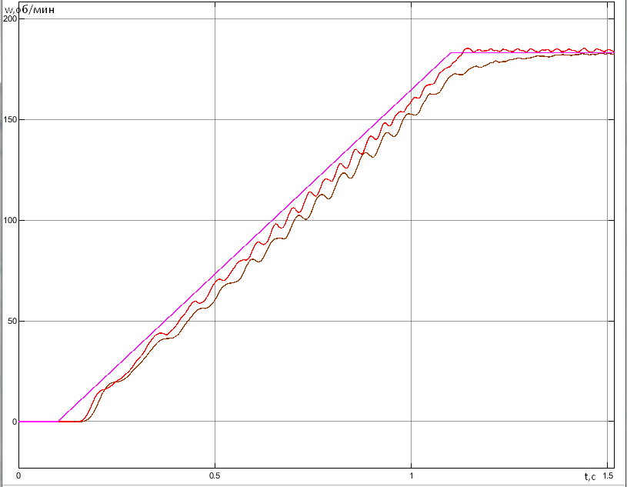

Рисунок – График скорости при работе нейронной сети и двигателя №2 из таблицы.

Для того что бы во время проведения эксперимента были данные для оценки правильности работы нейронной сети на графике скорости показана скорость вращения двигателя управляемого ПИД регулятором настроенным на двигатель №3 из 5 таблицы. В качестве объекта управления будет выбран двигатель №2 из таблицы 5, который не входил в обучающую выборку

По графикам, представленным выше можно сделать вывод, что нейронная сеть правильно выдает управляющие воздействия для управления двигателем. Она плавно и быстро выходит на заданное значение, в то время как регулятор справляется с поставленной задачей хуже, дольше выходит на заданное значение по скорости и во время разгона намного сильнее колеблится скорость во время разгона двигателя. Так происходит, потому что регулятор настроен на двигатель совсем другой мощности. Данный эксперимент показывает, что нейронные сети более вариативны, чем обычные регуляторы, потому что их необходимо настраивать под каждый двигатель, а нейронную сеть достаточно обучить на выборку двигателей и она будет правильно выдавать на них управляющие воздействие, для того что бы выходить на заданную скорость.

На диапазоне двигателей, который входили в обучающую выборку нейронная сеть отрабатывает правильно. Для проверки того как НС поведет себя, если в качестве управляющего объекта выбрать двигатель, который не входил в обучающую выборку, будет выбран двигатель со следующими параметрами:

1.Мощность двигателя 110.33 кВт.

2.Номинальное напряжение двигателя 460 В.

3.Номинальная частота 60 Гц.

4.Номинальные обороты двигателя 184.5 об/мин.

5.Номинальная нагрузка 597 Н.

В качестве нагрузки, как и в предыдущих опытах, будет использована вентиляторная нагрузка.

На рисунке ниже представлен график скорости данного опыта.

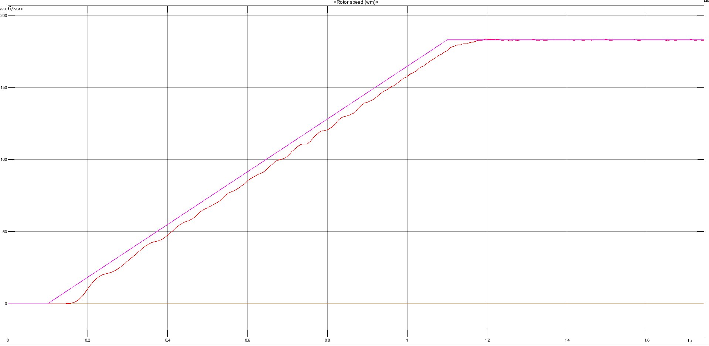

Рисунок – График скорости двигателя при работе нейронной сети на двигатель, не входивший в обучающую выборку

Нейронная сеть при управление двигателем должна не только уметь разгоняться, но еще и уметь тормозить. В обучающей выборке нейронная сеть не обучалась на торможение, поэтому следующий опыт будет проведен на торможение. На рисунке ниже представлен график скорости двигателя во время разгона и торможения.

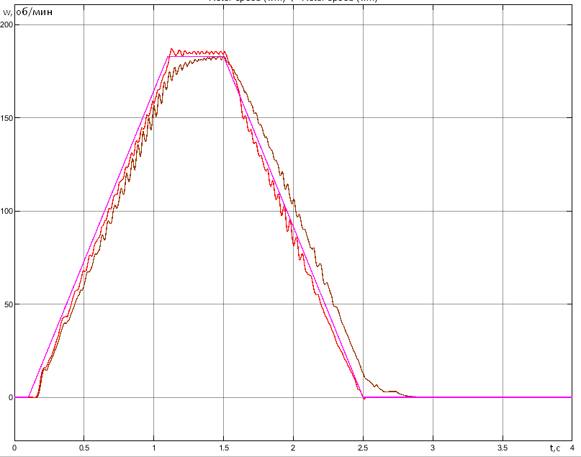

Рисунок – График скорости при разгоне и торможение двигателя.

На представленном выше графике показана работа нейронной сети и регулятора настроенного на данный двигатель. Разгон происходит за одну секунду в промежутке времени 0.1 и 1, далее двигатель 0.4 секунды вращается на номинальных оборотах и в 1.5 секунде происходит торможение.

По графику можно сделать вывод, что нейронная сеть разгоняет двигатель лучше, чем ПИД регулятор без колебаний и за меньшее время происходит торможение. За представленный промежуток времени нейронная сеть выходит на заданное значение скорости, а ПИД регулятор не успевает за отведенное время даже выйти на номинальную скорость.

При обучение нейронной сети в обучающей выборки двигатель разгонялся до номинальных оборотов за две секунды, нейронная сеть не была обучена на быстрый разгон. Именно поэтому в следующем эксперименте необходимо проверить, как нейронная сеть будет управлять двигателем, если управляющее воздействие подавать линейно и выходить на номинальные обороты за различные промежутки времени.

На рисунке ниже представлены графики при данном эксперименте.

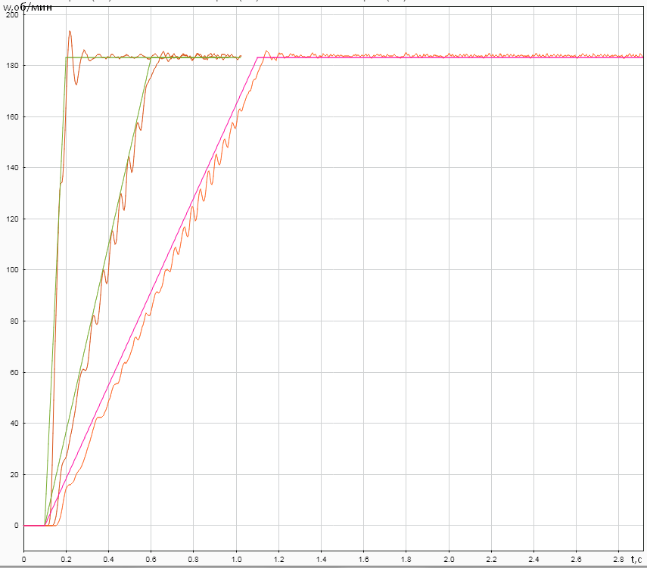

3

2

1

Рисунок – Графики скорости при различных задающих воздействиях

На рисунке выше представлены три графика скорости вращения ротора двигателя, имеющего параметры третьего двигатели из таблицы 5, при различных изменяющихся скоростях нарастания задающего воздействия. Графики имеют следующие обозначения:

1 – задающее воздействие достигло номинального значения за 0.1 секунду;

2 – задающее воздействие достигло номинального значения за 0.5 секунду;

3 – задающее воздействие достигло номинального значения за 1секунду.

По полученным выше графикам скорости можно сделать вывод, что нейронная сеть правильно управляет двигателем с различной скоростью разгона. На первом графике при разгоне двигатель меньше всего колеблется по скорости, но и имеет самую большую перемодуляцию, что является ожидаемым результатом эксперимента, потому что значение задающего воздействия подаётся практически скачком. На втором и третьем графике скорости вращения двигателя практически не отличаются. Во время разгона обе скорости немного колеблются и выходят на номинальное значение за короткое время и с небольшое перемодуляцией.

Нейронная сеть в обучающей выборке обучалась на работу с двигателем, который нагружался вентиляторной нагрузкой. Из этого следует, что нейронная сеть не обучена на различные типы нагрузки. Именно поэтому следующим экспериментом нагрузка на двигатель, на который управляющее воздействие подаётся от нейронной сети, будет изменен тип нагрузки с вентиляторной на мгновенную подачу номинальной нагрузки.

На рисунке 50 представлен график скорости двигателя при данном эксперименте. Для наглядности также представлен график скорости двигателя, но управляемого ПИД регулятором. В промежутке времени с 0.1 секунды до 0.8 секунды двигатели разгоняются до номинальных оборотов без нагрузки. В момент времени равному 0.8 секунде происходит скачкообразное изменение нагрузки с 0 до номинального значения, для выбранного двигателя данное значение равно 79.9 Н*м.

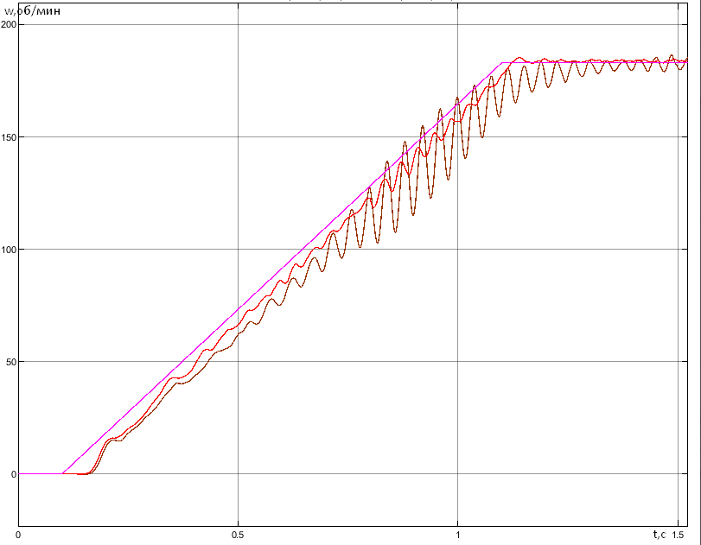

Рисунок – график скорости при мгновенном изменение нагрузки на 0.8 секунде.

На полученном выше графике можно увидеть, что двигатель управляемый ПИД регулятором очень сильно колеблется во время разгона и мохраняет эту тенденцию и после того как подалась нагрузка на двигатель. Такой график скорости можно объяснить тем, что ПИД регулятор был настроен на работу с вентиляторной нагрузкой. Для того, что бы регулятор правильно отрабатывал скачкообразную нагрузку необходимо его заново настраивать.

Двигатель управляемый нейронной сетью в свою очередь намного лучше разгоняется, его не так сильно болтает как двигатель управляемый ПИД регулятором, болтание скорости происходит, только во время 0.8, то есть во время появления номинальной нагрузки.

На рисунке ниже представлены график тока в статоре и график момента двигателя управляемые нейронной сетью.

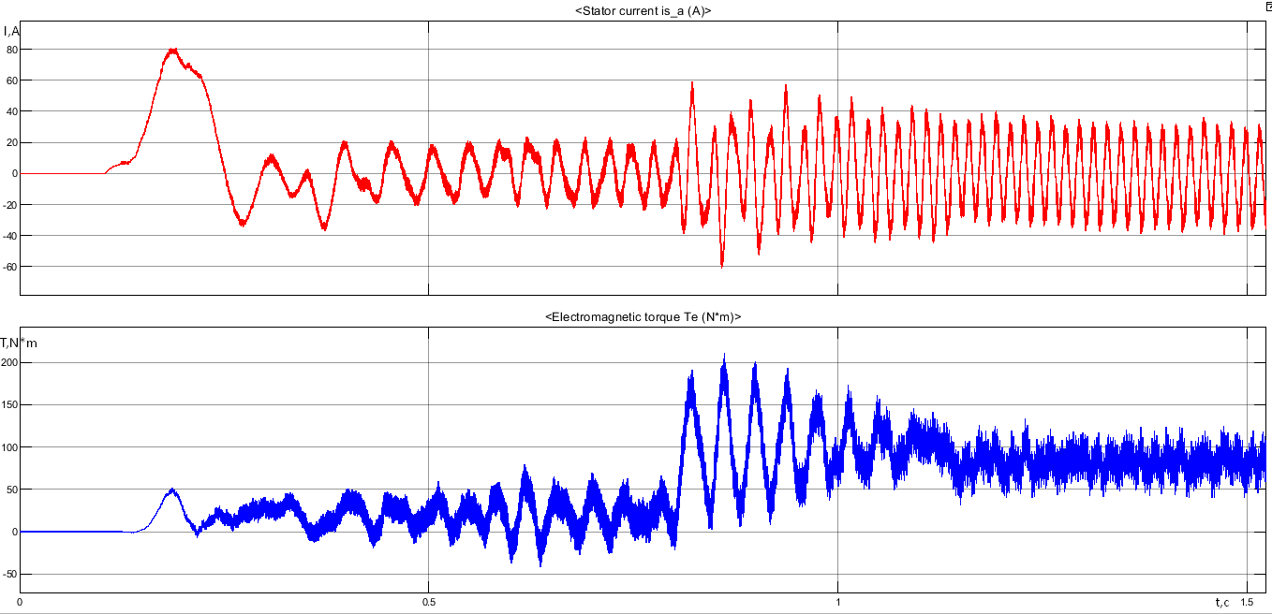

Рисунок – График токи и график момента на двигатели управляемый нейронной сетью

По представленным выше графикам тока и момента видно, что нейронная сеть отрабатывает изменение нагрузки. По графику тока видно, что в момент времени 0.8 повещается значение тока до 60А, потом за 0.3 секунды система устаканивается и значение тока больше так сильно не колеблется.

По графику момента, видно как в момент времени 0.8 нагрузка резко повышается, но нейронная сеть все рано справляется с нагрузкой не дает двигателю затормозить и выравнивает его скорость.

По графикам на рисунках 50 и 51 можно сделать вывод, что двигатель управляемый нейронной сетью справляется нагрузкой, на которую не происходило обучений. Для другого типа нагрузки необходимо перенастраивать ПИД регулятор, чтобы он правильно отрабатывал, а нейронная сеть сама сумела подстроиться, что показывает её адаптивность не только под различные типы двигателей, но и под различные нагрузки. Чем не может похвастаться обычный ПИД регулятор, который при даже небольшом изменение в управляющем объекте необходимо заново перенастраивать, а это занимает время и ресурсы.

Заключительным опытом является модуляция, реализующая режим аварии, а именно срыв крепления вала двигателя от клетчатки вентилятора и соответственно резкого снижение нагрузки на двигатель: при номинальной частоте вращения, с двигателя практически полностью снимается нагрузка. Задачей в данном опыте является проследить, что бы двигатель восстановил нормальный режим работы, не переходя в аварийный режим и смог затормозить за минимальное время. Зависимости момента и скорости вращения от времени, полученные в ходе опыта представлены на рисунке 52

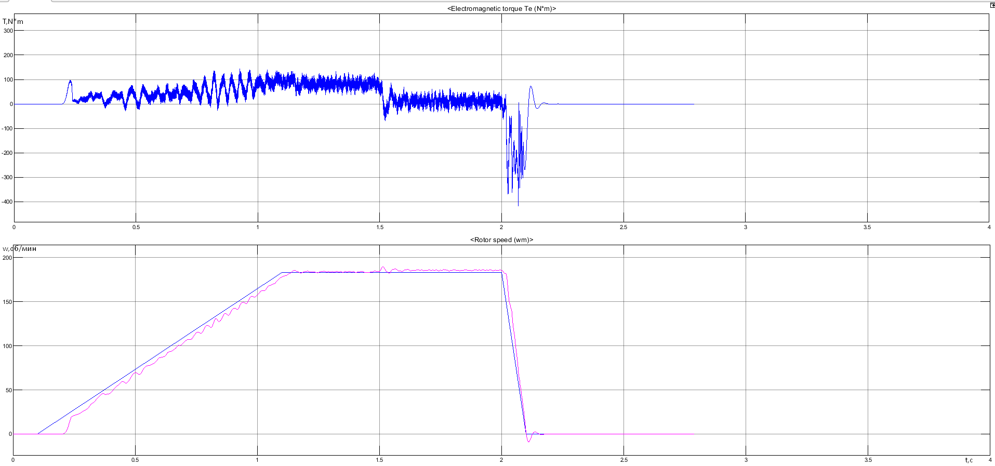

Рисунок – Графики скорости и момента при модуляции аварийного режима работы двигателя

По представленным выше графикам можно сделать вывод, что с аварийным режимом работы двигателя нейронная сеть тоже справляется. Во время резкого снятия нагрузки двигатель не перешел в аварийный режим, а восстановил нормальный режим работы. И потом без нагрузки нормально затормозил с не большим перерегулирование.